2025浙江

71.从所给的四个选项中，选择最合适的一个填入问号处，使之呈现一定的规律性。
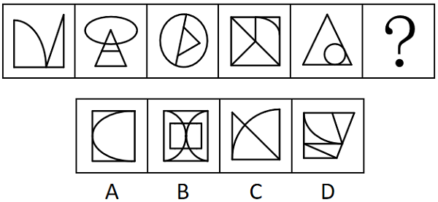

72.从所给的四个选项中，选择最合适的一个填入问号处，使之呈现一定的规律性：
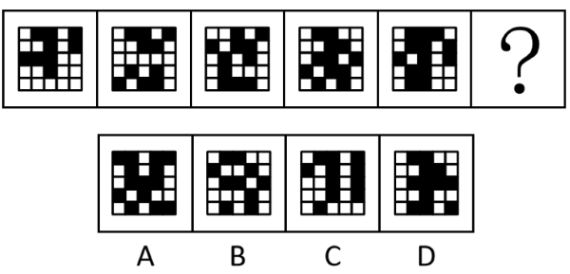

73.从所给的四个选项中，选择最合适的一个填入问号处，使之呈现一定的规律性。
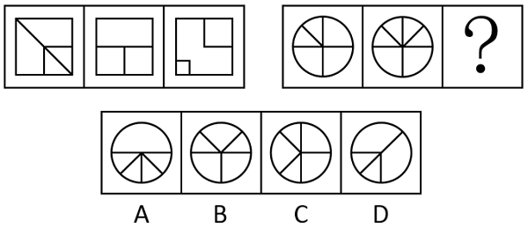

74.从所给的四个选项中，选择最合适的一个填入问号处，使之呈现一定的规律性。
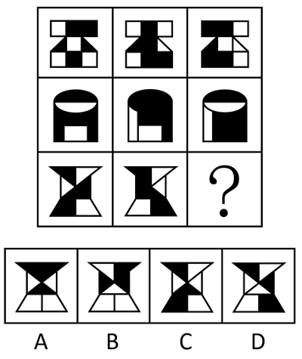

75.从所给的四个选项中，选择最合适的一个填入问号处，使之呈现一定的规律性。
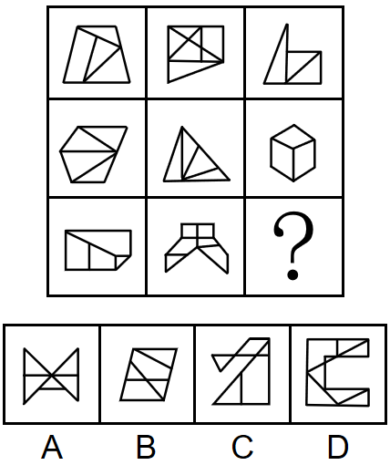

76.把下面的六个图形分为两类，使每一类图形都有各自的共同特征或规律，分类正确的一项是：
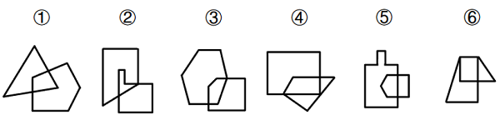
A.①②③，④⑤⑥ B.①②⑥，③④⑤
C.①④⑥，②③⑤ D.①⑤⑥，②③④

77.把下面的六个图形分为两类，使每一类图形都有各自的共同特征或规律，分类正确的一项是：
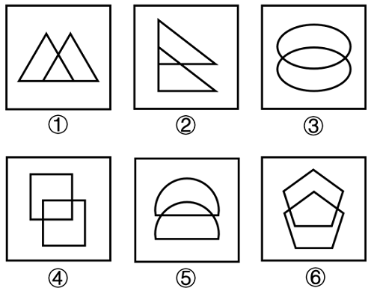
A.①②③，④⑤⑥ B.①②⑤，③④⑥
C.①③④，②⑤⑥ D.①③⑤，②④⑥

78.已知5个完全相同的纸盒依次摆在一起如下图所示。则与纸盒的面①相对的面为：
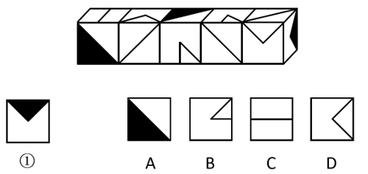

79.左图为一个实心长方体、一个挖孔长方体和一个四面体组合成的多面体，问下列哪一个不可能是其视图？
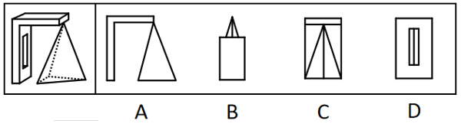

80.墙角堆码共计15个纸箱，左侧为堆码的效果图，堆码纸箱的俯视图可能是：
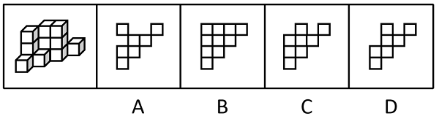

81.台灯：装饰
A.脸盆：洗漱 B.空调：风扇
C.食醋：除垢 D.蜡烛：氛围

82.装订：成册
A.考试：学习 B.灌溉：收割
C.煅烧：打磨 D.调解：止争

83.小麦：麦芽糖
A.驴皮：阿胶 B.糖蒜：腊八蒜
C.腰果：坚果 D.八宝粥：小米

84.铁皮桶：油桶
A.汤勺：漏勺 B.金饰：手镯
C.党费：工资 D.章鱼：鱿鱼

85.观光车：景区
A.使馆：首都 B.灭火器：建筑
C.界碑：边境 D.文物：拍卖行

86.消毒水：消毒
A.部队锅：部队 B.橄榄球：橄榄
C.葡萄酒：葡萄 D.减脂餐：减脂

87.鸠占鹊巢：鹤立鸡群
A.风生水起：马不停蹄 B.狐假虎威：鱼跃龙门
C.龙腾四海：雁过留声 D.鹰击长空：螳臂当车

88.撕心裂肺：眉开眼笑
A.推心置腹：尔虞我诈 B.鸡鸣狗吠：不毛之地
C.亦步亦趋：人云亦云 D.称雨道晴：如胶似漆

89.锂电池：芯片：充电宝
A.马车：蒸汽机：机车 B.炒锅：铁铲：炊具
C.无纺布：皮筋：口罩 D.应用软件：屏幕：手机

90.青山 对于 （ ）相当于 教室 对于 （ ）
A.绿水 操场 B.郊游 实践
C.树木 电脑 D.白云 教师

91.照护综合征是指一个人因专注于照护生病、受伤或残疾的亲人而过度劳累或精神上陷于压抑状态，导致身心健康受损的病症。
根据上述定义，下列不属于照护综合征的是：
A.“照顾生病的父母半年，我感觉整个人都陷入了黑暗，现在还没缓过劲来，电话铃声一响整个人就哆嗦。”
B.“这家坐轮椅的老爷子太难伺候了，累死累活照顾他还经常挨骂，还要被扣工资，我受不了了，不想干了。”
C.“我起早贪黑照顾了瘫痪在床的父亲两年，他还总不满意，经常训斥我。现在好了，我也累倒了，住院了。”
D.“昨天奶奶说，她一个人照顾双目失明的爷爷太累了，要么儿女们轮流来照顾，要么找个专职保姆，反正她受不了，不管了。”

92.史翠珊效应是指试图阻止大众了解某些内容，或压制特定的网络信息，结果适得其反，使该内容或信息被更多人所了解。
根据上述定义，下列体现史翠珊效应的是：
A.某煤矿老板为掩盖事故真相，向调查记者行贿，行贿过程被酒店监控全程记录下来
B.某自媒体散布当地某企业偷税漏税的谣言，该企业随即在网上发布辟谣视频，引发了更多关注
C.某明星丑闻被一家媒体掌握，该明星威胁媒体不许曝光此事，被媒体将威胁短信和丑闻一并曝光，结果上了热搜
D.某网红故意与人发生冲突并将冲突视频发布到网上，视频爆火之后因害怕承担刑事责任，该网红主动删除视频

93.《通用规范汉字表》将收录的汉字分为三个等级：一级字为常用字，主要满足基础教育和文化普及的基本用字需要；二级字的使用度仅次于一级字，主要满足出版印刷、辞书编纂和信息处理等方面的一般用字需要；三级字是姓氏人名、地名、科学技术术语和中小学语文教材文言文用字中未进入一、二级字表的较通用的字，主要满足信息化时代与大众生活密切相关的专门领域的用字需要。
根据上述定义，下列汉字分级最有可能正确的是：
A.一级字：秀；二级字：砫；三级字：闸
B.一级字：甩；二级字：偻；三级字：昄
C.一级字：坋；二级字：苓；三级字：蒄
D.一级字：焘；二级字：泻；三级字：兀

94.三明治法则是指在批评他人时把批评夹在表扬或期待中间，从而使被批评者更好地接受批评和建议。
根据上述定义，下列没有体现三明治法则的是：
A.“看得出你调研下了很大功夫，但在撰写正文时分析角度过于单一，可惜了你辛苦调研得来的宝贵数据。”
B.“这项业务你一向做得不错，这次怎么完成得这么马虎？我相信以你的能力一定可以想出妥当的补救办法。”
C.“你以前总喜欢打断别人说话，今天竟然能够等她表达完意见再发言，我真感到惊讶。你今后要是能一直这样就好了。”
D.“人格独立是你的优点，但这件事如果你当时解释一下大家就理解了，我们都不想因为一个误会而失去你这么好的朋友。”

95.汉语中有一类名词连名词的复合词，其词素组合顺序为，前一个词素是被修饰、被限定的成分，后一个词素是修饰、限定成分，称为“正偏式”名-名复合词。
根据上述定义，下列属于“正偏式”名-名复合词的是：
A.火舌 B.布衣
C.兄弟 D.车速

96.节能诊断是指根据企业工艺流程及流程中每个生产节点上的能源消耗状况和能源利用率等情况，发现问题，并用系统学方法找出问题的根本，预测节能潜力，提出具体技术措施的过程。
根据上述定义，下列可能属于节能诊断的是：
A.某机构按照国家标准对某建筑的能源利用率进行计算评估
B.某政府部门组织专家对其办公大楼新建的供暖设备进行验收
C.某机构对一企业工艺流程中的工业固废综合利用情况进行评估
D.某咨询机构根据一钢铁企业工艺流程中能耗情况提出节能建议

97.词语遮蔽效应是指当需要记忆的事件难以用语言来把握时，词语化可能反而会有损记忆，导致记忆错觉的现象。
根据上述定义，下列体现词语遮蔽效应的是：
A.在学习新课文时反复朗读背诵的学生比未反复朗读背诵的学生默写成绩更好
B.在外出采风时认真临摹风景的人比用语言文字将风景描写出来的人对风景细节的记忆更为深刻
C.初次品酒时用语言描述不同白酒味道的人，对白酒的再认好于那些没有对酒味进行语言描述的人
D.两个人同时目击犯罪过程，用语言复述现场情况的人对犯罪过程的记忆比另一个没有用语言复述的人更不准确

98.角误差是指被评价者在某一方面表现不佳，导致评价者对此人其他所有方面均给予较低的评价。
根据上述定义，下列属于角误差的是：
A.甲匆忙参加一项面试，没准备正式的服装，尽管面试表现优异，但最终面试分数很低
B.乙的单位在年度绩效考核中，考核组给全单位员工的评语相差不多，全部员工都被评为“合格”
C.丙在公司的比赛中获得技能大奖，部门领导给予其能力突出、团结同事、爱岗敬业的评价，丙因此获得部门年度优秀员工荣誉
D.丁在单位参加了一个核心技术攻关组并与同组的同事一起取得了理想的成果，但其他组员太出色了，导致丁的绩效评价低于应有等级

99.无意识代偿是指人在无意识状态下通过寻求某方面的满足或成就，来弥补或掩盖自己在另一方面的弱点、缺陷或挫败感的策略。
根据上述定义，下列属于无意识代偿的是：
A.穷困潦倒的老张，靠给村里人做短工维持生计，但在与别人闲聊时，总是会不经意提起自己祖上是大官
B.一出生就没有双臂的小王，从小就自立自强，她学会用脚料理自己的生活，用脚写字，不仅顺利读完高中，还考上了大学
C.智商低于常人的阿甘，学业不佳，且因背部畸形在腿部装有金属支架，但一次被追逐的经历却意外开启了他惊人的运动天赋
D.长期忍受丈夫肢体与语言暴力的小赛，为维持亲朋好友对自己婚姻美满的印象，常在社交平台上晒出与丈夫摆拍的合影“秀恩爱”

100.第三航权是一个国家授予另一个国家定期或不定期国际航班在其领土内卸下来自承运人本国的旅客或货物的权利。第四航权是一个国家授予另一个国家定期或不定期国际航班在其领土内装上前往承运人本国的旅客或货物的权利。
根据上述定义，下列体现了第四航权的是：
A.加拿大航空在洛杉矶与墨西哥城的航线市场上提供服务
B.新加坡民航飞机在飞往芝加哥航线上经停厦门，上下客货
C.中国民航飞机从北京运载货物在东京进港，然后运载乘客返回
D.美国民航飞机承运旧金山-上海航线，中间在安克雷奇加油维修

101.某单位所有正式编制员工都参加了周末举办的团建活动，该单位后勤部门所有员工都不是正式编制员工，综合部门有的员工没有参加周末举办的团建活动。
由此可以推出该单位：
A.综合部门有的员工不是正式编制员工
B.有的正式编制员工不是综合部门的员工
C.后勤部门有的员工没有参加周末举办的团建活动
D.后勤部门所有员工都参加了周末举办的团建活动

102.小贾、小易、小白、小单4人参加夏令营，每人先从雏鹰行动营、精英成长营、综合素质营3类中选择1类，再从该类别中选择1-3个夏令营。已知：
（1）小贾和小单选择的夏令营种类和数量均不同；
（2）有1人选择了1个夏令营，有2人选择了2个夏令营；
（3）小白选择综合素质营中的3个夏令营；
（4）每类夏令营都有人选择，小易和小单选择了雏鹰行动营。
由此可以推出：
A.小易选择了2个夏令营
B.小贾和小白选择了同一类夏令营
C.有人与小白选择了相同的类别或数量
D.小单选择了雏鹰行动营中的2个夏令营

103.一场歌唱比赛，甲、乙、丙、丁4人包揽前四名。关于排名情况，4名观众的猜测如下：
观众1：只要乙获得亚军，甲就能获得季军；
观众2：丙获得冠军，或者丁不是第四名；
观众3：甲未获得季军；
观众4：丙获得亚军。
结果发现只有1名观众的猜测为真，由此可以推出：
A.甲获得冠军 B.乙获得第四名
C.丙获得亚军 D.丁获得季军

104.小李和小王玩石头剪刀布，有人赢两次就获胜。已知他们分出了胜负，且到结束时小李一共出了9个手指，小王一共出了5个手指。
问以下哪个选项不可能发生？
A.小李连赢两次并获胜
B.两人连续三次没分出胜负
C.小李一度落后情况下逆转获胜
D.小王一度落后情况下逆转获胜

105.某研究团队在2013-2020年对分布在德国南部和奥地利的白鹳进行技术跟踪，收集的跟踪数据能确定白鹳的迁徙路线。结果显示，白鹳的飞行路线在不断变化，路过一些新地方。专家认为白鹳通过学习不断完善迁徙路线。
以下哪项如果为真，最有可能是专家得出结论的论据?
A.成年白鹳会教幼鸟各种捕食技能
B.白鹳在迁徙目的地附近会探索一些新地方，更好地过冬
C.迁徙途中遇到突发的危险，白鹳会绕路避险，但不会改变目的地
D.随着迁徙次数增多，白鹳迁徙路线更优，完成时间更短，耗费能量更少

106.金伯利岩是一种稀有的火山岩。从这些岩石上能看出火山曾猛烈喷发的痕迹，其化学和矿物成分也有别于地球上其他岩浆岩。尤其是有些金伯利岩包含厘米级大小的稀有矿物晶体，如铁尖晶橄榄石和布氏岩等。因此，人们推测这一类含有稀有矿物晶体的金伯利岩很可能来自地幔。
以下哪项如果为真，最能支持上述结论？
A.布氏岩是下地幔的一种主要矿物
B.铁尖晶橄榄石只能形成于上、下地幔之间的过渡带
C.有些金伯利岩中的矿物成分在地球表面无法稳定存在
D.这类金伯利岩和原始地幔中都含有锶和钕这两种元素

107.某单位即将组织员工进行常规体检，小张说：“上周老王刚被查出了癌症晚期，单位年年组织做体检都没查出来，说明这个体检根本没用！我还是不去了。”
以下哪项如果为真，不能反驳小张的观点？
A.老王患的是肝癌，早期发展到晚期只需数月
B.单位组织的常规体检项目难以查出早期癌症
C.单位在今年的体检项目中新增了癌症筛查项目
D.常规体检可以提前发现一些疾病，有助于及早治疗

108.某研究发现，连续8周每天服用450-900毫克茶氨酸后，被试的睡眠满意度显著提高。某厂商因此推出一款含有茶氨酸的饮料，并以该研究为主要内容拍摄广告，声称这款饮料有助于缓解失眠、促进睡眠。
以下哪项如果为真，最能质疑该厂商的说法？
A.该饮料茶氨酸含量较低，要达到450毫克的实验剂量，一天需要饮用4-5瓶
B.茶氨酸可通过影响大脑中的神经传导物质来减缓神经冲动，帮助缓解紧张情绪
C.茶氨酸易溶于水，能够消减咖啡碱引起的苦涩味并增强鲜味和甜味，使饮料味道更好
D.参与该研究的被试均患有症状为持续紧张不安的广泛焦虑症，且实验期间服用了抗抑郁药物

109.某新闻媒体报道，某厂家生产的洗洁精含有甲醛，会危害人体健康。厂家对此回应：我厂生产的洗洁精确实含有甲醛，但不会对使用者的健康构成威胁。
以下哪项如果为真，最能支持厂家的说法？
A.甲醛常作为洗洁精的防腐抗菌剂使用
B.厂家已采用其他成分替代甲醛，这种新成分对人体无害
C.正常使用该洗洁精不会产生甲醛残留，不存在健康隐患
D.经有关部门多次检测，该洗洁精都未检出甲醛含量超标

110.一种观点认为，癌症可能具有传染性。一些患者罹患癌症后，其家人往往在不久之后也会查出相同的癌症。因此，一旦发现家人患了癌症，应该做好隔离措施，以防传染。
以下哪项如果为真，最能质疑上述观点？
A.感染乙型或丙型肝炎病毒会增加患肝癌的风险
B.目前还没有任何研究表明癌症可以通过接触或空气传染
C.类似的生活饮食习惯是家庭成员患同类癌症的主要外因
D.家庭成员先后患同类癌症的案例中，大多数是因为家族遗传

答案与解析

71.【答案】D
【解析】元素组成不同，且无明显属性规律，考虑数量规律。观察发现，题干图形均由直线和曲线构成，且直线和曲线出现明显相交，考虑曲直交点数。题干图形的曲直交点数均为2，故？处应选择有2个曲直交点的图形，只有D项符合。
因此本题选D。

72.【答案】A
【解析】元素组成不同，且无明显属性规律，考虑数量规律。观察发现，题干图形中黑块的数量依次为9、10、11、12、13，故“？”处图形黑块数量应为14个，只有A项符合。
因此本题选A。

73.【答案】D
【解析】元素组成不同，优先考虑属性规律。观察发现，题干出现等腰元素，优先考虑对称性。题干图形均只有一条对称轴，且第一组图形的对称轴方向依次顺时针旋转，第二组图形遵循此规律，故？处图形的对称轴方向应从左下至右上，只有D项符合。
因此本题选D。

74.【答案】A
【解析】图形元素组成相似，优先考虑样式规律。观察发现，题干图形均由黑块和白块构成，考虑黑白运算。九宫格优先横向看，第一行图形的黑白运算规律为：白+白=黑，黑+黑=黑，黑+白=白，白+黑=白；第二行图形经验证符合此规律；第三行图形应用此规律，只有A项符合。
因此本题选A。

75.【答案】B
【解析】元素组成不同，且无明显属性规律，考虑数量规律。观察发现，题干图形被分割，考虑面数量，但面数量无规律，且第一行图形的外框内有明显一笔构成的线条，可以考虑笔画数。九宫格优先横向看，第一行图形的笔画数均为1，第二行图形的笔画数均为2，第三行前两幅图的笔画数均为3，故？处应选择一个三笔画图形，只有B项符合。
因此本题选B。

76.【答案】C
【解析】元素组成不同，且每幅图均为两个封闭图形相交而成，考虑图形间关系。观察发现，题干图形均相交于面，考虑相交面的形状。图①④⑥相交面为四边形，图②③⑤相交面为五边形，即图①④⑥为一组，图②③⑤为一组。
因此本题选C。

77.【答案】C
【解析】本题为分组分类题目。元素组成不同，且无明显属性规律，考虑数量规律。观察发现，题干图形封闭面明显，优先考虑面数量。整体数面无规律，继续观察发现，图①③④中面的种类均为2种，图②⑤⑥中面的种类均为3种，即图①③④为一组，图②⑤⑥为一组。
因此本题选C。

78.【答案】B
【解析】题干中5个完全相同的纸盒依次摆在一起，且共包含6种完全不同的面，说明立方体每个面都不相同。将题干立体图的每个面标上序号，相同面的标号相同，如下图所示。
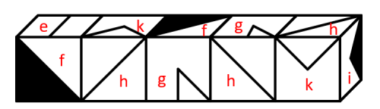
观察最右侧立方体可以发现，面h、面i和面k三个面的公共点为A，且点A在面h中为一个直角三角形的直角顶点。以点A为起点，绕着面h顺时针画边，边4挨着面i（即面①），则边2挨着的就是面i（即面①）的相对面。
由于面h还出现在了右数第2个立方体中，因此也可以在右数第2个立方体中对面h画边，此时可以先确定点A的位置。由于面h中右上角的点与面g相邻，则该点不可能是面h、面i和面k三个面的公共点，因此点A只能是左下角的点。同样的，以点A为起点，绕着面h顺时针画边，发现边2挨着面g，则在最右侧的立方体中，边2也挨着面g，面g是面i（即面①）的相对面，只有B项符合。
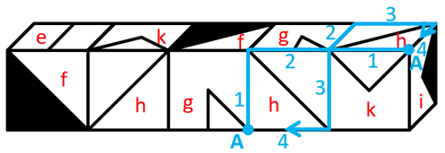
因此本题选B。

79.【答案】D
【解析】本题考查三视图。
如下图所示：
A项按照箭头所指示方向，可从正面观察，为题干多面体的主视图，排除；
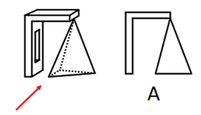
B项按照箭头所指示方向，可从上往下观察，为题干多面体的俯视图，排除；
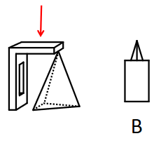
C项按照箭头所指示方向，可从右往左观察，为题干多面体的右视图，排除；
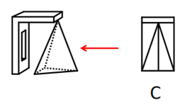
D项按照箭头所指示方向，应是从左往右观察题干所得图形，最中间四边形内部不存在竖线，不可能为题干多面体的视图，当选。
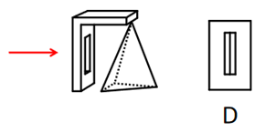
本题为选非题，因此本题选D。

80.【答案】C
【解析】给定堆码可看作由从上往下3层小正方体纸箱组成。上层只有3个，中间层至少3个，最下层至少6个，暴露在视野内的共计12个，总共15个纸箱，还有3个纸箱需要合理放置在视野看不到的地方。上层的信息完全能看到，因此剩余3个纸箱只能放在中间层或最下层。同时由于纸箱堆码不能悬空，纸箱如果放在中间层的某个位置，在相同位置的最下层一定要有纸箱支撑。
视野中能看到的已知纸箱的俯视图为下图中的1、2、3、4、5、6，共计六个区域的集合。
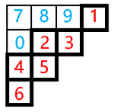
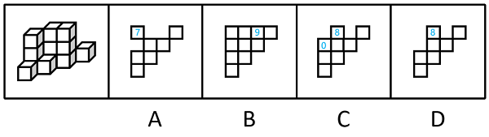
A项：对比已知俯视图，仅在7号区域多了纸箱，最多在7号区域对应的最下层和中间层堆放2个纸箱，无法堆放剩余3个纸箱，排除；
B项：对比已知俯视图，在9号区域多了纸箱，而题干中9号区域并无纸箱，排除；
C项：对比已知俯视图，在8号和0号区域多了纸箱，可以在8号区域对应的最下层和中间层堆放2个纸箱，同时在0号区域对应的最下层堆放1个纸箱；或者在8号区域对应的最下层堆放1个纸箱，同时在0号区域对应的最下层和中间层堆放2个纸箱，以上两种方式均能堆放剩余的3个纸箱，当选；
D项：对比已知俯视图，仅在8号区域多了纸箱，最多在8号区域对应的最下层和中间层堆放2个纸箱，无法堆放剩余3个纸箱，排除。
因此本题选C。

81【答案】C
【解析】台灯的主要功能是照明，次要功能是装饰，二者为次要功能的对应关系。
A项：脸盆的主要功能是洗漱，二者为主要功能的对应关系，与题干逻辑关系不一致，排除；
B项：空调和风扇是可以用于降温的两种电器，二者是并列关系，与题干逻辑关系不一致，排除；
C项：食醋的主要功能是调味，次要功能是除垢，二者为次要功能的对应关系，与题干逻辑关系一致，当选；
D项：蜡烛的主要功能是照明，次要功能是营造氛围，而不是氛围，二者不是次要功能的对应关系，与题干逻辑关系不一致，排除。
因此本题选C。

82.【答案】D
【解析】通过“装订”的方式，以达到将散乱的纸张整理“成册”的目的，二者为方式目的的对应关系。
A项：“考试”是为了检测学习的成果，而并非是“学习”，与题干逻辑关系不一致，排除；
B项：先对农作物进行“灌溉”，等其成熟后进行“收割”，二者为时间先后的对应关系，与题干逻辑关系不一致，排除；
C项：先对金属进行“煅烧”，使其内部结构更加紧实，性能更加优越，再对其进行精致“打磨”使其美观，二者为时间先后的对应关系，与题干逻辑关系不一致，排除；
D项：通过“调解”的方式，以达到停止争端的目的，即为“止争”，二者为方式目的的对应关系，与题干逻辑关系一致，当选。
因此本题选D。

83.【答案】A
【解析】小麦是制作麦芽糖的原材料，二者为原材料与成品的对应关系。
A项：驴皮是制作阿胶的原材料，二者为原材料与成品的对应关系，与题干逻辑关系一致，当选；
B项：糖蒜与腊八蒜皆是由蒜制作的成品，二者为并列关系，与题干逻辑关系不一致，排除；
C项：腰果是坚果的一种，二者为种属关系，与题干逻辑关系不一致，排除；
D项：传统八宝粥的原材料不包括“小米”，当然八宝粥的材料并不完全固定，可以根据地域和个人口味进行调整，即使“小米”是原材料，但词语顺序和题干相反，与题干逻辑关系不一致，排除。
因此本题选A。

84.【答案】B
【解析】铁皮桶是指由铁皮制作而成的桶，油桶是指装油的桶。有的铁皮桶是油桶，有的铁皮桶不是油桶，有的油桶是铁皮桶，有的油桶不是铁皮桶，二者为交叉关系。
A项：汤勺是指盛汤的勺子，漏勺是做饭用工具，呈勺子形状，但勺面中间有很多小孔，用来捞东西的，汤勺和漏勺是不同的勺子，二者为并列关系，与题干逻辑关系不一致，排除；
B项：金饰是指用金子制作而成的首饰，手镯是戴在人手腕上的环形装饰品，有的金饰是手镯，有的金饰不是手镯，有的手镯是金饰，有的手镯不是金饰，二者为交叉关系，与题干逻辑关系一致，当选；
C项：党费是指党员向党组织缴纳的用于党的事业和党的活动的经费，工资是指劳动者提供劳动后，用人单位依据国家相关规定和合同的约定，以货币形式直接支付给劳动者的劳动报酬，通常党费是按照党员的工资收入的一定比例来缴纳的，二者不涉及交叉关系，与题干逻辑关系不一致，排除；
D项：章鱼属于头足纲八腕总目，有八条触手，鱿鱼属于头足纲十腕总目，有十条触手，章鱼和鱿鱼是不同的软体动物，二者为并列关系，与题干逻辑关系不一致，排除。
因此本题选B。

85.【答案】C
【解析】观光车通常用于景区，二者为工具和地点的对应关系。
A项：使馆是外交使节在所驻国家的办公机关，不是工具，使馆通常建在首都，二者为单位与地点的对应关系，与题干逻辑关系不一致，排除；
B项：灭火器是建筑中用于灭火的工具，二者为工具和地点的对应关系，与题干逻辑关系一致，保留；
C项：界碑是在交界地方树立的碑，用做分界的标志，通常用于边境，二者为工具和地点的对应关系，保留；
D项：文物是拍卖行拍卖的对象，二者为对象与地点的对应关系，与题干逻辑关系不一致，排除。
对比B.C两项，题干中观光车作用于景区，观的是“景”色，C项中界碑作用于边境，体现的是“边”界，二者的联系更为紧密，而B项中灭火器虽作用于建筑，但灭的是“火”而非建筑本身，故C项与题干逻辑关系更为一致，当选。
因此本题选C。
86.【答案】D
【解析】消毒水具有消毒的功能，二者为功能对应关系。
A项：部队锅是因其起源与部队物资相关而得名，二者不是功能对应关系，与题干逻辑关系不一致，排除；
B项：橄榄球的外形类似橄榄，二者不是功能对应关系，与题干逻辑关系不一致，排除；
C项：葡萄酒是以葡萄为原材料而制成的，二者为原材料对应关系，与题干逻辑关系不一致，排除；
D项：减脂餐具有减脂的功能，二者为功能对应关系，与题干逻辑关系一致，当选。
因此本题选D。

87.【答案】B
【解析】“鸠占鹊巢”意思是斑鸠不会做窠，常强占喜鹊的窠，比喻强占别人的住屋；“鹤立鸡群”意思是像鹤站在鸡群中一样，比喻一个人的仪表或才能在周围一群人里显得很突出，二者无明显逻辑关系，考虑拆分，其中“鸠”“占”“鹊巢”和“鹤”“立”“鸡群”，二者均为主谓宾结构，且主语均为词语的第一个字。
A项：“风生水起”意思是风从水面吹过，水面掀起波澜，形容事情做得有生气，蓬勃兴旺；“马不停蹄”意思是马不停顿地向前走，形容人的行动急促或连续不断地进行工作，二者无明显逻辑关系，考虑拆分，其中“风生”“水起”分别是主谓结构，与题干逻辑关系不一致，排除；
B项：“狐假虎威”意思是狐狸假借老虎的威势吓唬百兽，比喻仰仗或倚仗别人的权势来欺压、恐吓人；“鱼跃龙门”意思是黄河鲤鱼跳过龙门，就会变化成龙，比喻举业成功或地位高升，二者无明显逻辑关系，考虑拆分，其中“狐”“假”“虎威”和“鱼”“跃”“龙门”，二者均为主谓宾结构，且主语均为词语的第一个字，与题干逻辑关系一致，当选；
C项：“龙腾四海”意思是神龙飞腾在东海、西海、南海和北海四个海域，比喻一个人在各个领域都能大展身手；“雁过留声”意思是大雁飞过时留下嘹亮的叫声，比喻留名声于身后，二者无明显逻辑关系，考虑拆分，其中“雁过”是主谓结构，“留声”是动宾结构，与题干逻辑关系不一致，排除；
D项：“鹰击长空”意思是雄鹰振翅飞翔于辽阔的天空，比喻有雄心壮志的人在广阔的领域中施展自己的才能；“螳臂当车”意思是螳螂举起前肢企图阻挡车子前进，比喻做力量做不到的事情，必然失败，二者无明显逻辑关系，考虑拆分，其中“螳臂当车”里的“螳臂”是主语，为词语的前两个字，与题干逻辑关系不一致，排除。
因此本题选B。

88.【答案】A
【解析】撕心裂肺形容某事令人极度悲伤，有时也可作疼痛到了极点；眉开眼笑是指眉头舒展，眼含笑意，形容高兴愉快的样子，二者为反义关系。
A项：推心置腹是指真心诚意地待人；尔虞我诈是指你欺骗我，我欺骗你，指彼此玩弄欺诈手段，互相欺骗，二者为反义关系，与题干逻辑关系一致，当选；
B项：鸡鸣狗吠是指鸡啼狗叫彼此都听得到，比喻聚居在一处的人口稠密；不毛之地是指寸草不生的荒地，形容贫瘠荒凉不长庄稼的地方、废弃的土地，二者不是反义关系，与题干逻辑关系不一致，排除；
C项：亦步亦趋是指人家慢走我也慢走，人家快走我也快走，形容事事处处都模仿和追随别人，自己没有主见或创造性；人云亦云是指别人怎么说，自己也跟着怎么说，形容随声附和，没有主见或创见，二者为近义关系，与题干逻辑关系不一致，排除；
D项：称雨道晴是指一个人说下雨，一个人说天晴，比喻说话说不到一块；如胶似漆意思是指像胶和漆那样黏结，形容感情炽烈，难舍难分，二者不是反义关系，与题干逻辑关系不一致，排除。
因此本题选A。

89.【答案】C
【解析】锂电池和芯片均为充电宝的组成部分，前两词与第三词构成组成关系。
A项：机车是牵引或推送铁路车辆运行，而本身不装载营业载荷的自推进车辆，俗称火车头，马车不是机车的组成部分，与题干逻辑关系不一致，排除；
B项：炒锅、铁铲均属于炊具，前两词与第三词构成种属关系，与题干逻辑关系不一致，排除；
C项：无纺布和皮筋均为口罩的组成部分，前两词与第三词构成组成关系，与题干逻辑关系一致，当选；
D项：手机中会安装应用软件，但应用软件不是手机的组成部分，与题干逻辑关系不一致，排除。
因此本题选C。

90.【答案】A
【解析】A项：青山是青翠的山，绿水是碧绿的水，二者为并列关系；教室和操场是学校的两个不同地点，二者为并列关系，前后逻辑关系一致，保留；
B项：青山是郊游的地点，二者为地点对应关系；教室是学习理论的地点，而不是实践操作的地点，二者不为地点对应关系，前后逻辑关系不一致，排除；
C项：树木长在青山上，二者为地点对应关系；电脑放置在教室里，二者为地点对应关系，前后逻辑关系一致，保留；
D项：青山是青翠的山，白云是白色的云，二者为并列关系；教师在教室上课，二者为地点对应关系，前后逻辑关系不一致，排除。
比较A.C两项，A项中青山和绿水都属于自然环境，教室和操场都属于教学环境，前后项联系的更为紧密，故A项前后逻辑关系更为一致。
因此本题选A。

91.【答案】B
【解析】“专注于照护生病、受伤或残疾的亲人”、“过度劳累或精神上陷于压抑状态，导致身心健康受损”。
A项：照顾生病的父母半年，符合“专注于照护生病、受伤或残疾的亲人”，照护者整个人都陷入了黑暗，现在还没缓过劲来，电话铃声一响整个人就哆嗦，符合“过度劳累或精神上陷于压抑状态，导致身心健康受损”，符合定义，排除；
B项：这家坐轮椅的老爷子太难伺候了，还要被扣工资，说明被照护者并不是照护者的亲人，不符合“专注于照护生病、受伤或残疾的亲人”，不符合定义，当选；
C项：起早贪黑照顾了瘫痪在床的父亲两年，符合“专注于照护生病、受伤或残疾的亲人”，照护者还经常被训斥，累倒并且住院了，符合“过度劳累或精神上陷于压抑状态，导致身心健康受损”，符合定义，排除；
D项：奶奶照顾双目失明的爷爷，符合“专注于照护生病、受伤或残疾的亲人”，奶奶感到太累了，受不了，符合“过度劳累或精神上陷于压抑状态，导致身心健康受损”，符合定义，排除。
本题为选非题，因此本题选B。

92.【答案】C
【解析】“试图阻止大众了解某些内容，或压制特定的网络信息”、“结果适得其反，使该内容或信息被更多人所了解”。
A项：某煤矿老板为掩盖事故真相，向调查记者行贿，符合“试图阻止大众了解某些内容，或压制特定的网络信息”，但行贿过程只是被酒店监控全程记录下来，未提及事故真相被扩散给了更多人，不符合“结果适得其反，使该内容或信息被更多人所了解”，不符合定义，排除；
B项：某自媒体散布当地某企业偷税漏税的谣言，该企业随即在网上发布辟谣视频，该企业是为了使更多人了解真相而主动辟谣，不符合“试图阻止大众了解某些内容，或压制特定的网络信息”，不符合定义，排除；
C项：某明星威胁媒体不许曝光其丑闻，符合“试图阻止大众了解某些内容，或压制特定的网络信息”，结果被媒体将威胁短信和丑闻一并曝光，上了热搜，符合“结果适得其反，使该内容或信息被更多人所了解”，符合定义，当选；
D项：某网红因害怕承担刑事责任主动删除冲突视频，说明其不希望被更多人看到该视频，符合“试图阻止大众了解某些内容，或压制特定的网络信息”，但并未提及删除视频之后的结果如何，不符合“结果适得其反，使该内容或信息被更多人所了解”，不符合定义，排除。
因此本题选C。

93.【答案】B
【解析】一级字：“常用字”、“主要满足基础教育和文化普及的基本用字需要”；
二级字：“主要满足出版印刷、辞书编纂和信息处理等方面的一般用字需要”；
三级字：“姓氏人名、地名、科学技术术语和中小学语文教材文言文用字中未进入一、二级字表的较通用的字”、“主要满足信息化时代与大众生活密切相关的专门领域的用字需要”。
A项：“秀”为常用字，符合“主要满足基础教育和文化普及的基本用字需要”，为一级字；“砫”读（），为地名用字，符合“姓氏人名、地名、科学技术术语和中小学语文教材文言文用字中未进入一、二级字表的较通用的字”，为三级字，该项汉字分级不正确，排除；
B项：“甩”为常用字，符合“主要满足基础教育和文化普及的基本用字需要”，为一级字；“偻”可以指身体弯曲，为书面用语，符合“主要满足出版印刷、辞书编纂和信息处理等方面的一般用字需要”，为二级字；“昄”读（），表示大的意思，组词为“昄大”时表示地名，符合“姓氏人名、地名、科学技术术语和中小学语文教材文言文用字中未进入一、二级字表的较通用的字”，为三级字，该项汉字分级正确，当选；
C项：“坋”读作（）时用于地名，读作坋（）时指尘埃、撒粉末，符合“姓氏人名、地名、科学技术术语和中小学语文教材文言文用字中未进入一、二级字表的较通用的字”，为三级字，该项汉字分级不正确，排除；
D项：“焘”读作（或），意为覆盖，常用于正式的书面表达，符合“主要满足出版印刷、辞书编纂和信息处理等方面的一般用字需要”，为二级字，该项汉字分级不正确，排除。
因此本题选B。

94.【答案】C
【解析】“在批评他人时”、“把批评夹在表扬或期待中间”、“使被批评者更好地接受批评和建议”
A项：先提出“下了很大功夫”进行表扬，再提出“分析角度过于单一”进行批评，最后用“宝贵数据”进行表扬，符合“在批评他人时”、“把批评夹在表扬或期待中间”，符合定义，排除；
B项：先提出“这项业务你一向做得不错”进行表扬，再提出“这次完成得马虎”进行批评，最后用“你一定可以想出补救办法”进行期待，符合“在批评他人时”、“把批评夹在表扬或期待中间”，符合定义，排除；
C项：直接提出“以前总喜欢打断别人说话”，再提出“今天竟然能够等她表达完意见再发言”进行表扬，主要目的就是表扬而不是批评，不符合“在批评他人时”、“把批评夹在表扬或期待中间”，不符合定义，当选；
D项：先提出“人格独立是你的优点”进行表扬，再提出“如果你当时解释一下”进行批评，最后用“不想失去你这么好的朋友”进行期待，符合“在批评他人时”、“把批评夹在表扬或期待中间”，符合定义，排除。
本题为选非题，因此本题选C。

95.【答案】A
【解析】“名词连名词的复合词”、“前一个词素是被修饰、被限定的成分”、“后一个词素是修饰、限定成分”。
A项：火舌指比较高的火苗，由“火”“舌”两个名词复合而成，符合“名词连名词的复合词”，其中“舌”用来修饰“火”，符合“前一个词素是被修饰、被限定的成分”、“后一个词素是修饰、限定成分”，符合定义，当选；
B项：布衣指用布做的衣服，由“布”“衣”两个名词复合而成，符合“名词连名词的复合词”，其中“布”用来修饰“衣”，不符合“前一个词素是被修饰、被限定的成分”、“后一个词素是修饰、限定成分”，不符合定义，排除；
C项：兄弟指哥哥和弟弟，由“兄”“弟”两个名词复合而成，符合“名词连名词的复合词”，其中“兄”和“弟”为并列关系，不存在修饰关系，不符合“前一个词素是被修饰、被限定的成分”、“后一个词素是修饰、限定成分”，不符合定义，排除；
D项：车速指车辆运行的速度，由“车”“速”两个名词复合而成，符合“名词连名词的复合词”，其中“车”用来修饰“速”，不符合“前一个词素是被修饰、被限定的成分”、“后一个词素是修饰、限定成分”，不符合定义，排除。
因此本题选A。

96.【答案】D
【解析】“根据企业工艺流程及流程中每个生产节点上的能源消耗状况和能源利用率等情况，发现问题”、“找出问题的根本，预测节能潜力，提出具体技术措施”。
A项：某机构按照国家标准对某建筑的能源利用率进行计算评估，是对建筑进行评估，不是从企业的工艺流程发现问题，不符合“根据企业工艺流程及流程中每个生产节点上的能源消耗状况和能源利用率等情况，发现问题”，不符合定义，排除；
B项：某政府部门组织专家对其办公大楼新建的供暖设备进行验收，对供暖设备进行验收，不是从企业的工艺流程发现问题，不符合“根据企业工艺流程及流程中每个生产节点上的能源消耗状况和能源利用率等情况，发现问题”，不符合定义，排除；
C项：某机构对一企业工艺流程中的工业固废综合利用情况进行评估，对工业固废的利用情况进行评估，没有对节能提出具体的技术措施，不符合“找出问题的根本，预测节能潜力，提出具体技术措施”，不符合定义，排除；
D项：某咨询机构根据一钢铁企业工艺流程中能耗情况提出节能建议，是根据企业工艺流程中的能源消耗情况，提出具体技术措施，符合“根据企业工艺流程及流程中每个生产节点上的能源消耗状况和能源利用率等情况，发现问题”、“找出问题的根本，预测节能潜力，提出具体技术措施”，符合定义，当选。
因此本题选D。

97.【答案】D
【解析】“当需要记忆的事件难以用语言来把握时”、“词语化可能反而会有损记忆，导致记忆错觉的现象”。
A项：学习新课文属于容易用语言记忆的事件，不符合“当需要记忆的事件难以用语言来把握时”，反复朗读背诵的学生比未反复朗读背诵的学生默写成绩更好，说明语言记忆效果更好，不符合“词语化可能反而会有损记忆，导致记忆错觉的现象”，不符合定义，排除；
B项：认真临摹风景的人比用语言文字将风景描写出来的人对风景细节的记忆更为深刻，但记忆相较而言不够深刻并不等同于出现记忆错觉，不符合“词语化可能反而会有损记忆，导致记忆错觉的现象”，不符合定义，排除；
C项：初次品酒时用语言描述不同白酒味道的人，对白酒的再认好于那些没有对酒味进行语言描述的人，说明用语言描述过记忆效果更好，不符合“词语化可能反而会有损记忆，导致记忆错觉的现象”，不符合定义，排除；
D项：用语言复述现场情况的人对犯罪过程的记忆比另一个没有用语言复述的人更不准确，说明用语言复述反而会有损记忆，符合“词语化可能反而会有损记忆，导致记忆错觉的现象”，符合定义，当选。
因此本题选D。

98.【答案】A
【解析】“被评价者在某一方面表现不佳，导致评价者对此人其他所有方面均给予较低的评价”。
A项：该项指出甲虽然在面试中表现优异，但因为在着装方面表现不佳，导致面试分数很低，符合“被评价者在某一方面表现不佳，导致评价者对此人其他所有方面均给予较低的评价”，符合定义，当选；
B项：该项指出乙的单位对员工的评价均为合格，没有涉及因某一方面表现不佳而导致其他方面评价均较低的情况，不符合“被评价者在某一方面表现不佳，导致评价者对此人其他所有方面均给予较低的评价”，不符合定义，排除；
C项：该项指出丙获奖并受到表扬，没有涉及表现不佳的方面和低评价，不符合“被评价者在某一方面表现不佳，导致评价者对此人其他所有方面均给予较低的评价”，不符合定义，排除；
D项：该项指出因为组队的同事都很优秀，所以丁绩效评价较低，这不是因为丁的某一方面表现不佳，也没有涉及评价较低的情况，不符合“被评价者在某一方面表现不佳，导致评价者对此人其他所有方面均给予较低的评价”，不符合定义，排除。
因此本题选A。

99.【答案】A
【解析】“人在无意识状态下”、“通过寻求某方面的满足或成就”、“来弥补或掩盖自己在另一方面的弱点、缺陷或挫败感的策略”。
A项：老张总是不经意的，符合“人在无意识状态下”，通过提起自己祖上是大官，来弥补自己穷困潦倒的挫败感，符合“通过寻求某方面的满足或成就”、“来弥补或掩盖自己在另一方面的弱点、缺陷或挫败感的策略”，符合定义，当选；
B项：小王虽然出生就没有双臂，但是从小自立自强，完成了学业，这是有意识的弥补自身一方面的不足，不符合“人在无意识状态下”，不符合定义，排除；
C项：阿甘虽然智商和身体均不佳，但是在一次偶然的经历中发现自己的天赋，这是偶然之中发现的，且也没有无意识之中通过运动的天赋来弥补自己智商和身体的不佳，不符合“人在无意识状态下”，也不符合“通过寻求某方面的满足或成就”、“来弥补或掩盖自己在另一方面的弱点、缺陷或挫败感的策略”，不符合定义，排除；
D项：小赛长期忍受丈夫肢体与语言暴力，还在社交平台秀恩爱，说明小赛仅在婚姻这一个方面表里不一，不符合“通过寻求某方面的满足或成就”、“来弥补或掩盖自己在另一方面的弱点、缺陷或挫败感的策略”，不符合定义，排除。
因此本题选A。

100.【答案】C
【解析】第三航权：“一个国家授予另一个国家”、“在其领土内卸下来自承运人本国的旅客或货物的权利”；
第四航权：“一个国家授予另一个国家”、“在其领土内装上前往承运人本国的旅客或货物的权利”。
A项：“加拿大”航空在洛杉矶（美国城市）与墨西哥城（墨西哥城市）的航线市场上提供服务，只体现了该航空在两个外国的城市之间提供服务，并没有体现该航空载着外国客货返回承运人本国（即加拿大），不符合“在其领土内装上前往承运人本国的旅客或货物的权利”，不符合“第四航权”定义，排除；
B项：“新加坡”民航飞机在飞往芝加哥（美国城市）航线上经停厦门（中国城市），上下客货，说明该民航飞机装载客货后前往的目的地是美国，而非返回承运人本国（即新加坡），不符合“在其领土内装上前往承运人本国的旅客或货物的权利”，不符合“第四航权”定义，排除；
C项：“中国”民航飞机从北京（中国城市）运载货物在东京（日本城市）进港，然后运载乘客返回，说明日本授权了该中国民航飞机可以在日本运载客货，符合“一个国家授予另一个国家”，“运载乘客返回”说明“中国”民航飞机在日本装载了乘客返回承运人本国（即中国），符合“在其领土内装上前往承运人本国的旅客或货物的权利”，符合“第四航权”定义，当选；
D项：“美国”民航飞机承运旧金山（美国城市）-上海（中国城市）航线，中间在安克雷奇（美国城市）加油维修，只体现了该民航飞机要前往国外，并没有体现该民航飞机载着客货返回承运人本国（即美国），不符合“在其领土内装上前往承运人本国的旅客或货物的权利”，不符合“第四航权”定义，排除。
因此本题选C。

101.【答案】A
【解析】（1）正式编制员工团建活动；
（2）后勤部门员工正式编制员工；
（3）有的综合部门员工团建活动。
将（1）（3）串联可得：（4）有的综合部门员工团建活动正式编制员工。
A项：翻译为“有的综合部门员工正式编制员工”，与条件（4）推理一致，可以推出，当选；
B项：翻译为“有的正式编制员工综合部门员工”，条件（4）中“有的不是”无法直接换位，无法得到“有的正式编制员工不是综合部门员工”，无法推出，排除；
C项：翻译为“有的后勤部门员工团建活动”，题干中不涉及“后勤部门员工”与“团建活动”之间的逻辑关系，无法推出，排除；
D项：翻译为“后勤部门员工团建活动”，题干中不涉及“后勤部门员工”与“团建活动”之间的逻辑关系，无法推出，排除。
因此本题选A。

102.【答案】A
【解析】（1）小贾和小单选择的夏令营种类和数量均不同；
（2）有1人选择了1个夏令营，有2人选择了2个夏令营；
（3）小白选择综合素质营中的3个夏令营；
（4）每类夏令营都有人选择，小易和小单选择了雏鹰行动营；
（5）每人先从3类夏令营中选择1类，再从该类别中选择1-3个夏令营。
根据条件（2）（3）可知，小白选择了3个夏令营，则小贾、小易、小单中有1人选择了1个夏令营，有2人选择了2个夏令营；结合条件（1）可知，小贾和小单中有1人选择了1个夏令营，有1人选择了2个夏令营，则小易只能选择2个夏令营，对应A项。
因此本题选A。

103.【答案】A
【解析】（1）乙亚军甲季军，等价于：乙亚军 或 甲季军；
（2）丙冠军 或 丁第四；
（3）甲季军；
（4）丙亚军。
条件中不存在明显的矛盾和反对关系，考虑假设。条件（1）和条件（3）中都出现了对于甲是否为季军的判定，如果甲获得季军，那么条件（1）为真，如果甲没有获得季军，那么条件（3）为真，所以条件（1）和条件（3）必有一真，又由于只有1个条件为真，故条件（2）和条件（4）均为假。
根据条件（2）为假可知，丙没有获得冠军且丁是第四名，根据条件（4）为假可知，丙没有获得亚军，因此丙是季军。此时条件（3）为真，那么条件（1）为假，可以推出乙获得亚军，故甲为冠军，只有A项符合。
因此本题选A。

104.【答案】D
【解析】（1）有人赢两次就获胜；
（2）小李和小王分出了胜负；
（3）小李一共出了9个手指，小王一共出了5个手指。
第二步：根据题干条件进行推理。
根据石头剪刀布游戏内容可知：石头为0个手指、剪刀为2个手指、布为5个手指；
根据石头剪刀布游戏输赢规则可知：石头赢剪刀、剪刀赢布、布赢石头，即0赢2、2赢5、5赢0；
根据条件（3）小李出9个手指可知，至少完成了3局游戏，且其中三局小李一定出剪刀2、剪刀2和布5，即522组合（顺序不定）；
根据上述推理和条件（3）小王出5个手指可知，其中三局小王一定出石头0、石头0和布5，即500组合（顺序不定）；
此外，上述三局确定发生外，还可能存在其他双方都出石头0的对局。
本题提问方式为“不可能”，可以考虑代入法解题。
代入A项：小李连赢两次并获胜，假设小李出的顺序为252，小王出的顺序为005，此时选项成立，排除；
代入B项：两人连续三次没分出胜负，假设小李和小王在前三局中双方均出石头0，三局均打平，后续局数可以满足题干其他条件，此时选项成立，排除；
代入C项：小李一度落后情况下逆转获胜，A项中“小李出的顺序为252，小王出的顺序为005”的情况满足“小李一度落后情况下逆转获胜”，此时选项成立，排除；
代入D项：小王一度落后情况下逆转获胜，根据题干条件可知，小李出的组合为522（顺序不定），小王出的组合为500（顺序不定），可以推出小王不可能出2，不存在赢5的可能，且小王只有1个5，也不能连续赢00，所以小王要想连赢两局，就只能在最后的两局中赢“22”、“02”或“20”。
第一种情况：最后的两局中赢“22”，那么小李出“2”的时候小王必须出“0”，此时之前的局数中小王只能出0或5，小李也只能出0或5，如果两人同时出0和5，此前局数均为平手，不满足“一度落后情况下逆转获胜”，如果小李出5的情况下，小王出0，小李赢小王，那必然至少还有一局，小王出5，小李出0，此时小王赢小李，也不满足“一度落后情况下逆转获胜”，此种情况选项不可能成立；
第二种情况：最后的两局中赢“02”或“20”，那么小王只能出“50”或“05”，此时之前的局数中小王只能出0，小李则至少出一个2、一个5，那么小王在之前的局数中至少赢一局，输一局，不满足“一度落后情况下逆转获胜”，此种情况选项不可能成立；
综合上述情况，D项均不可能成立，当选。
本题为选非题，因此本题选D。
注：本题D项验证过程较为复杂，建议排除ABC三项后直接选择D项。

105.【答案】D
【解析】论点：白鹳通过学习不断完善迁徙路线。
论据：白鹳的飞行路线在不断变化，路过一些新地方。
本题的论据是发现“白鹳的飞行路线会变化”这一现象，论点说的是“白鹳通过学习不断完善迁徙路线”，论点和论据都在说“白鹳飞行路线变化”，从论据可以合理推出论点，故论据和论点话题一致，加强优先考虑补充论据，即解释白鹳通过学习完善迁徙路线的原因或举例证明。
A项：该项说的是白鹳的捕食技能，而论点说的是白鹳通过学习完善迁徙路线，话题不一致，无法加强，排除；
B项：该项说的是白鹳在“目的地”周围的行为，而论点说的是白鹳通过学习完善迁徙路线，话题不一致，无法加强，排除；
C项：该项说的是白鹳会绕路避险，而论点说的是白鹳通过学习完善迁徙路线，话题不一致，无法加强，排除；
D项：该项说的是随着迁徙次数增多，白鹳的迁徙路线是在不断优化的，解释了为什么白鹳是通过学习来完善迁徙路线的，补充论据，可以加强，当选。
因此本题选D。

106.【答案】B
【解析】论点：这一类含有稀有矿物晶体的金伯利岩很可能来自地幔。
论据：这些岩石上能看出火山曾猛烈喷发的痕迹，其化学和矿物成分也有别于地球上其他岩浆岩。尤其是有些金伯利岩包含厘米级大小的稀有矿物晶体，如铁尖晶橄榄石和布氏岩。
论据讨论的是 “这类金伯利岩与地球上其他岩浆岩有区别，尤其是包含厘米级大小的稀有矿物晶体，如铁尖晶橄榄石和布氏岩”，论点说的是“这一类含有稀有矿物晶体的金伯利岩很可能来自地幔”，论据说的是包含成分，论点说来源，故论据和论点话题不一致，加强优先考虑搭桥。
A项：该项说明在下地幔中含有丰富的布氏岩，但并未说明地球的其他层布氏岩的分布情况，因此无法直接得出布氏岩来自地幔层的结论，为不明确项，无法加强，排除；
B项：该项通过“只能形成于”建立起铁尖晶橄榄石和地幔间的联系，且是具有唯一性的联系，为搭桥项，当选；
C项：论点说这类金伯利岩可能来自地幔，该项说其中的有些矿物成分在地球表面无法稳定存在，话题不一致，排除；
D项：该项说都含有锶和钕这两种元素，但这类金伯利岩是否来自于地幔不确定，为不明确项，无法加强，排除。
因此本题选B。

107.【答案】B
【解析】论点：这个（某单位组织的）体检没有用。
论据：上周老王刚被查出了癌症晚期，单位年年组织做体检都没查出来。
本题论点说的是单位组织的体检是否有用，而论据说的是上周老王患了癌症去年体检未被检出。论点论据话题不一致，因为本题是选非题，找到可削弱的选项排除即可。
A项：该项指出老王患的病较为特殊，早期发展到晚期只需数月，而单位组织的是年度体检，某个特殊情况不代表单位组织的体检没用，为拆桥项，可以削弱，排除；
B项：该项指出单位组织的体检难以查出早期癌症，说明单位组织的体检确实没用，可以加强，不能削弱，当选；
C项：该项指出单位组织的体检项目新增了癌症筛查，说明不能用往年的事例说明这次新的单位体检没用，为拆桥项，可以削弱，排除；
D项：该项指出单位的常规体检可以提前发现一些疾病并治疗，说明单位的体检还是有用的，削弱论点，可以削弱，排除。
本题为选非题，因此本题选B。

108.【答案】D
【解析】论点：这款饮料有助于缓解失眠、促进睡眠。
论据：连续8周每天服用450-900毫克茶氨酸后，被试的睡眠满意度显著提高。某厂商因此推出一款含有茶氨酸的饮料。
本题论点讨论的是含有茶氨酸的饮料有助于缓解失眠、促进睡眠，论据讨论的是茶氨酸能够有助于睡眠，二者话题不一致，削弱优先考虑拆桥，也可以考虑削弱论点或他因削弱。
A项：该项说的是该饮料茶氨酸的含量较低，一天需要饮用4-5瓶，“4-5瓶”并不是完全不可实现的天文数字，部分人可以每天饮用4-5瓶饮料，所以该项削弱力度比较弱，保留；
B项：该项说的是茶氨酸能够帮助缓解紧张情绪，从而可能让入睡前的心情更平静，解释了茶氨酸能够助眠的原因，加强项，无法削弱，排除；
C项：该项说的是茶氨酸易溶于水，能消减咖啡碱引起的苦涩味且增加鲜味和甜味，让饮料的味道更好，与论点讨论的含有茶氨酸的饮料能否有助于缓解失眠、促进睡眠无关，话题不一致，无法削弱，排除；
D项：该项说的是参与研究的被试者均患有焦虑症，且在“实验期间”服用了抗抑郁的药物，说明有可能是“抗抑郁的药物“ 起到了缓解失眠、促进睡眠的作用，他因削弱，可以削弱，保留；
对比A.D两项，可能有部分小伙伴认为A项是拆桥，但结合实际情况后可以发现，“每天需要饮用4-5瓶饮料”这个方式对于部分人是可以实现的，因此就无法通过“量”来拆断“茶氨酸”和“含茶氨酸的饮料”之间的联系。且查阅原文后得知，本题A项中出题人将原文中的“每天至少喝150瓶”缩减为“一天需要饮用4-5瓶”，可能也是有意为之，意在通过数量之间的巨大差异极大降低A项的削弱力度。
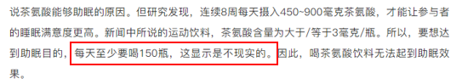
因此本题选D。

109.【答案】C
【解析】论点：我厂生产的洗洁精确实含有甲醛，但不会对使用者的健康构成威胁。
论据：无。
本题只有论点，没有论据，加强优先考虑补充论据。
A项：该项指出甲醛常作为洗洁精的防腐抗菌剂使用，但不确定甲醛本身是否会对使用者的健康构成威胁，为不明确项，无法加强，排除；
B项：该项指出厂家已采用其他成分替代甲醛，这种新成分对人体无害，与甲醛是否会对使用者的健康构成威胁无关，为无关项，无法加强，排除；
C项：该项指出正常使用该洗洁精不会产生甲醛残留，不存在健康隐患，说明即使洗洁精本身含有甲醛，但清洗物品后无甲醛残留，也不会对使用者的健康构成威胁，补充论据，可以加强，当选；
D项：该项指出经有关部门多次检测，该洗洁精都未检出甲醛含量超标，但不确定含量未超标的甲醛是否会对使用者的健康构成威胁，为不明确项，无法加强，排除。
因此本题选C。

110.【答案】D
【解析】论点：癌症可能具有传染性。
论据：一些患者罹患癌症后，其家人往往在不久之后也会查出相同的癌症。
本题论点和论据都是在讨论癌症的传染性，二者话题一致，削弱优先考虑削弱论点。
A项：该项说感染乙型或丙型肝炎病毒会增加患肝癌的风险，是病毒对患癌的影响，与论点讨论的癌症是否具有传染性无关，为无关项，无法削弱，排除；
B项：该项说目前没有任何研究表明癌症可通过接触或空气传染，没有研究表明不代表癌症就不具有传染性，为不明确项，无法削弱，排除；
C项：该项说类似的生活饮食习惯是家庭成员患同类癌症的主要外因，但未提及癌症本身是否具有传染性，为无关项，无法削弱，排除；
D项：该项说家庭成员先后患同类癌症的案例大多数是因为家族遗传，说明家人患相同的癌症是因为家族遗传，而不是患癌之后相互传染的，即癌症可能不具有传染性，削弱论点，当选。
因此本题选D。

2024浙江
71.从所给的四个选项中，选择最合适的一个填入问号处，使之呈现一定的规律性：
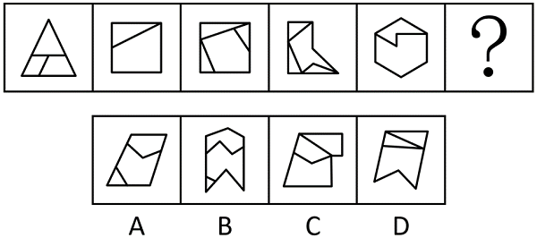

72.从所给的四个选项中，选择最合适的一个填入问号处，使之呈现一定的规律性：
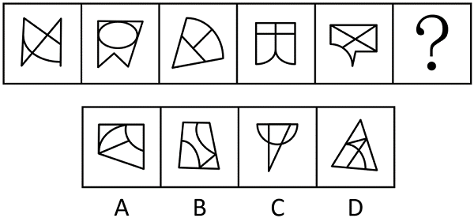

73.从所给的四个选项中，选择最合适的一个填入问号处，使之呈现一定的规律性：
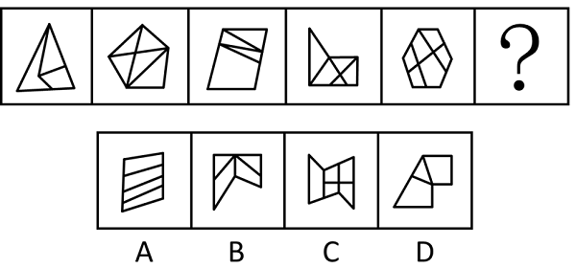

74.把下面的六个图形分为两类，使每一类图形都有各自的共同特征或规律，分类正确的一项是：
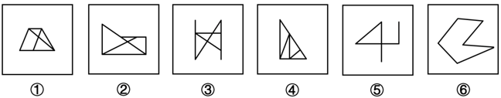
A.①④⑤，②③⑥ B.①②⑥，③④⑤
C.①⑤⑥，②③④ D.①③④，②⑤⑥

75.把下面的六个图形分为两类，使每一类图形都有各自的共同特征或规律，分类正确的一项是：
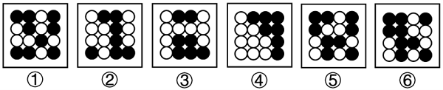
A.①②③，④⑤⑥ B.①③④，②⑤⑥
C.①④⑥，②③⑤ D.①⑤⑥，②③④

76.把下面的六个图形分为两类，使每一类图形都有各自的共同特征或规律，分类正确的一项是：
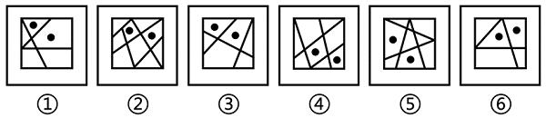
A.①②⑥，③④⑤ B.①③④，②⑤⑥
C.①③⑥，②④⑤ D.①④⑥，②③⑤

77.把下面的六个图形分为两类，使每一类图形都有各自的共同特征或规律，分类正确的一项是：
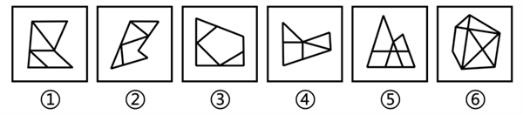
A.①④⑥，②③⑤ B.①②③，④⑤⑥
C.①③④，②⑤⑥ D.①②④，③⑤⑥

78.把下面的六个图形分为两类，使每一类图形都有各自的共同特征或规律，分类正确的一项是：
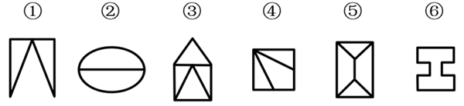
A.①③④，②⑤⑥ B.①③⑥，②④⑤
C.①②⑤，③④⑥ D.①④⑥，②③⑤

79.左边给定的是纸盒的外表面展开图，右边哪项能够由它折叠而成？
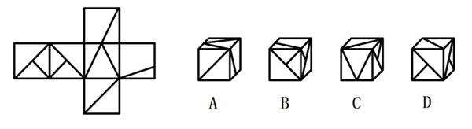

80.左边的立体图形是由①、②和③组成的，下列哪项可以填入问号处？
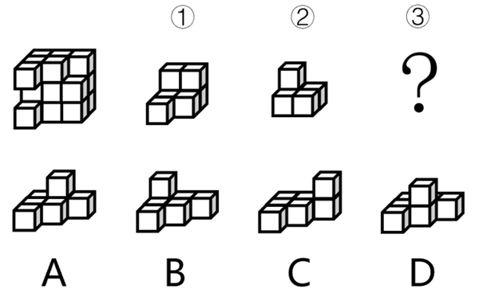

81.素数是指在大于1的自然数中，除了1和它本身以外不再有其他因数的自然数，孪生素数是指两个相差为2的素数。
根据上述定义，下列均属于孪生素数的是：
A.2和3；101和103
B.29和31；41和43
C.5和7；623和625
D.11和13；69和71

82.军事威慑是指国家或政治集团，通过显示武力或表示准备用武力的决心，迫使对方屈从于自己的意志，不敢采取或升级敌对行动的军事行动。
根据上述定义，下列情形不属于军事威慑的是：
A.在关系紧张的国家周边进行军事演习
B.对外宣布正在研发某项高端军事技术
C.对关系紧张国家的战略物资实施禁运
D.有针对性地大规模部署军事进攻设施

83.述补短语是由述语和补语前后两部分组成的，补语用来补充说明述语的动作行为的情况、结果、处所、数量、时间等；述宾短语是由述语和宾语前后两部分组成的，宾语是述语所表示的动作或现象所支配或关涉到的对象。
根据上述定义，下列属于述补短语的是：
A.力度刚好 B.打开电脑
C.反应强烈 D.大江东去

84.外向投射是指将自己不喜欢的观念、冲动或品质夸张性地归于他人，以避免或减轻内心的不安与痛苦的心理防御机制。
根据上述定义，下列属于外向投射的是：
A.小赵考试没有考好愤而撕了试卷
B.小钱做了坏事后，为减轻内疚感，转而投身慈善事业
C.小孙其实很自卑，但在实际行动和言谈中却表现出过分自信
D.小李骨折住院时常常焦躁不安，动辄发怒，责怪家人照料不周，埋怨医务人员未尽心尽责

85.20世纪60年代，已是制成品出口主要国家的荷兰发现大量天然气，荷兰政府大力发展天然气业，出口剧增，国际收入出现顺差，经济显现繁荣景象，但蓬勃发展的天然气业却严重打击了荷兰的农业和其他工业部门，削弱了制成品出口行业的国际竞争力。到20世纪70年代，荷兰遭受到通货膨胀上升、制成品出口下降、收入增长率降低、失业率增加的困扰。这种资源产业在繁荣时期价格膨胀是以牺牲其他行业为代价的现象，国际上称之为“荷兰病”。
根据上述定义，下列属于“荷兰病”的是：
A.经济极不发达的甲国在其国境内发现了大油田，创造了大量就业机会，大大提高了国民收入水平
B.十年前，乙国的经济支柱产业是汽车制造业，目前该国已转型为金融大国，汽车制造行业不断萎缩
C.丙国经济常年依赖农产品出口，在农业上投入了大量劳动力，导致该国其他行业的发展一直停滞不前
D.重工业国家丁国发现了大量矿藏资源，大批工人向采矿业转移，导致工业人才流失，工业生产力逐年下降，供求矛盾加剧

86.防卫不适时，是指在不法侵害行为尚未开始，或者已经结束的情况下，对不法侵害者实行的防卫行为；假想防卫，是指行为人由于主观认识上的错误，误认为有不法侵害的存在，实施防卫行为结果造成损害的行为；挑拨防卫，是指以挑拨寻衅等不正当手段，故意激怒对方，引诱对方对自己进行侵害，然后以“正当防卫”为借口，实行加害的行为。
根据上述定义，下列说法正确的是：
A.甲和乙驾车行驶时发生剐蹭，二人下车后发生口角，甲从车内拿出裁纸刀，乙见状立刻回到车内，驾车将甲撞伤，乙的行为属于挑拨防卫
B.甲因住楼上的乙家经常发出噪音，上楼与乙理论未果，二人不欢而散。翌日，甲、乙迎面碰见，乙认为甲要伺机报复，便先袭击了甲，乙的行为属于防卫不适时
C.甲、乙二人在饭店吃饭，酒后发生肢体冲突，此时乙的朋友丙进入饭店，试图劝阻二人，甲认为丙是乙叫来的打手，便拿起酒瓶将乙和丙打伤，甲的行为属于假想防卫
D.甲将自己的房屋出租给乙，租期一年，三个月后甲、乙因设施损坏问题发生争吵，争吵间甲说乙如果敢动手就不退还押金，乙气不过，将甲打成重伤，甲的行为属于挑拨防卫

87.自然法主张一定的权利因为人类本性中的美德而固然存在，由自然赋予；成文法是指国家机关依照一定的程序制定和颁布的，表现为条文形式的法律文件；习惯法是指独立于国家制定法之外，依据某种社会权威和社会组织，具有一定强制性的行为规范的总和。
根据上述定义，下列属于习惯法的是：
A.举事以为人者，众助之；举事以自为者，众去之
B.凡教唆词讼，及为人作词状，增减情罪诬告人者，与犯人同罪
C.上圣卓然先行敬让博爱之德者，众心说而从之。从之成群，是为君矣；归而往之，是为王矣
D.议得我辈同行业者，不与现在行家弟兄亲戚，以及管账之人合伙合业，以防明充暗顶之渐，违者公罚

88.锚定效应是指当人们需要对某个事件做定量估测时，会将先前获得的某些特定数值作为起始值，起始值像锚一样制约着估测值。在做决策时，倾向于过度利用这一起始值，快速做出判断，但这种判断往往是与现实有偏差的。
根据上述定义，下列不涉及锚定效应的是：
A.小李原本6点下班，最近调整为5点下班，他觉得下班后的时间变得很长
B.在奢侈品店看到一款百元包会觉得便宜，在地摊上看到同款百元包会觉得贵
C.小王听说某护肤品卖200元，但他去超市后发现，该护肤品在搞促销，只卖100元，他非常惊喜，觉得“太便宜了”，于是一次性买了5瓶
D.先让两组参与者判断尼罗河的长度是否长于5000km/短于5000km，再让两组参与者分别估计尼罗河的具体长度，结果发现，被询问“是否长于5000km”的参与者比被询问“是否短于5000km”的参与者报告的尼罗河具体长度更长

89.电子官僚主义是指近些年随着电子化、信息化而产生的一种官僚主义形式，主要表现为过度依赖电子化政务、信息化管理、网上办理、台账管理等形式，不考虑实际工作问题，其实质上是脱离实际、脱离群众、高高在上。
根据上述定义，下列不属于电子官僚主义的是：
A.某县政府召集乡镇干部开会，传达上级会议和文件精神，要求无法现场参会的人员线上参会、电子签到
B.某年轻干部不深入一线、不下乡调研，通过各式各样的“电子台账”，坐在办公室里就完成本部门的任务
C.某上级部门要求下级部门所有工作都要签订“项目责任书”，要求线上实时更新、反馈和上报各种材料和数据
D.某部门强调“规范审批、落实责任”，即使线下完成的审批事项也要求服务对象在信息化系统中再次提交留痕

90.学习重组性迁移是指重新组合原有认知系统中某些构成要素或成分，调整各成分间的关系或建立新的联系，从而应用于新情境；学习同化性迁移是指不改变原有的认知结构，直接将原有的认知经验应用到本质特征相同的一类事物中去。
根据上述定义，下列属于学习重组性迁移的是：
A.小张认为某现象符合马太效应，所以用其来分析
B.小李套用从书本上学到的数学公式解答数学应用题
C.源于西方的新发展观可直接解释东南亚国家的一些发展问题
D.将工程学的某个理论适当修改，用来解释教育领域的相关问题

91.觉察：察觉
A.互相：相互 B.和平：平和
C.黄金：金黄 D.年少：少年

92.米醋：米酒
A.茶壶：茶砖 B.水库：水沟
C.棉花：棉衣 D.石雕：石碑

93.比赛：规则：公平
A.驾驶：警察：秩序 B.表演：剧本：原创
C.手术：灯光：明亮 D.爬山：手杖：结实

94.乌鸡：公鸡：雏鸡
A.军刀：钢刀：菜刀 B.城门：石门：拱门
C.质数：单数：负数 D.泰山：名山：高山

95.钟表：电子表：机械表
A.火车：动车：轿车 B.计算：笔算：心算
C.武器：火器：兵器 D.家常菜：鲁菜：粤菜

96.茅草：草屋：屋檐
A.马匹：马车：车轮 B.茶叶：茶杯：杯盖
C.船帆：帆船：船锚 D.树木：木桌：桌腿

97.外资企业：国有企业：集体企业
A.篮球比赛：男足比赛：女足比赛
B.水力发电：火力发电：潮汐发电
C.多程机票：单程机票：往返机票
D.巾帼英雄：民族英雄：抗日英雄

98.雷阵雨 对于 （ ） 相当于 （ ） 对于 金砖五国
A.极端天气 俄罗斯 B.多云转晴 东盟十国
C.阵雨 合作组织 D.雷雨交加 发展中国家

99.销售平台 对于 （ ） 相当于 （ ） 对于 剪纸艺术
A.销售渠道 文化遗产 B.商品 窗花
C.电子商铺 手工艺术 D.客服人员 艺术院校

100.建筑工人 对于 （ ） 相当于 （ ） 对于 汽车芯片
A.高楼大厦；芯片厂商 B.焊工；手机芯片
C.建筑；汽车 D.工人宿舍；汽车零件

101.某酒店张贴这样的标语：严禁携带易燃品、易爆品、危险品入住。
以下哪项陈述中所包含的逻辑错误与题干中的最相似？
A.许多农户养了鸡、鸭、家禽，大大增加了收入
B.罗先生收藏了许多古代的工笔画、写意画、山水画
C.花园里开着五颜六色的红花、黄花、粉花，甚为美丽
D.小红在文具店里购买了铅笔、橡皮、小刀等学习用品

102.张、王、李、赵、钱、孙6人是某单位的优秀员工，在全面深化改革方面取得了很大的成就，现有甲、乙、丙、丁四种奖项可以申报，每名员工只能申报一种奖项，且每种奖项都有1至2名员工申报，已知以下情况：
（1）申报乙奖的员工比甲奖的多；
（2）申报丁奖的员工比丙奖的多；
（3）若李、赵中至少有1名申报甲奖，则王申报丁奖；
（4）若张、李、赵中至少有1名申报乙奖，则只有钱申报丁奖；
（5）孙申报丙奖。
根据以上信息，可以得出以下哪项结论？
A.张申报丙奖 B.赵、钱申报乙奖
C.王、李申报丁奖 D.李、赵申报丁奖

103.市美术馆近期举办“小读者”系列活动，活动包含若干项目。报名情况如下：
（1）小读者在艺术阅读和版画实践课中至少参加了一个；
（2）小读者如果参加了艺术阅读，则没有参加书法小课堂；
（3）小苏参加了书法小课堂；
美术馆馆长知道上述情况后断定，小苏也参加了手工剪纸活动。以下哪项如果为真，可以成为美术馆馆长判断的前提？
A.小苏没有参加艺术阅读
B.小苏没有参加版画实践课
C.参加了手工剪纸活动的也参加了版画实践课
D.不参加手工剪纸活动的都不参加版画实践课

104.“经常掰手指发出响声是一种不健康的习惯，因为掰手指发出的响声实际上是关节互相摩擦的声音，经常掰手指会磨损手指关节导致手指关节炎。”为验证这一观点，研究人员将200余名实验对象分为2组进行了严谨的对比实验，经长期观察后得出了结论：经常掰手指作响与手指关节炎没有明显的相关性。
以下哪项如果为真，最有可能是研究人员通过实验得到的论据？
A.掰手指发出的声响是关节腔中滑液气泡破裂的声音，并非关节摩擦的声音
B.与不掰手指的人相比，经常掰手指的人手部握力和关节强度均有不同程度下降
C.经统计，手指关节炎与病患年龄显著相关，年龄越大，患手指关节炎的概率越高
D.经统计，实验期间，在经常掰手指的实验组中，仅有1人因遗传因素患手指关节炎

105.体温调节模式假说认为，变温动物因为需要吸收外部热量调节体温，因此代谢率通常较低，而恒温动物由内部产生热量，代谢率较高，因此变温动物比恒温动物衰老速度慢。就像人们觉得老鼠衰老快，是因为它们新陈代谢率很高，而海龟衰老慢，是因为它们新陈代谢率很低。
以下哪项如果为真，最能削弱上述假说?
A.有壳这种物理特征保护，海龟的衰老速度较慢，寿命更长
B.研究显示，变温动物的衰老率远高于或远低于相似体型恒温动物的衰老率
C.得出上述假说的研究主要集中在动物园的动物或少数野生动物中，且获得的证据参差不齐
D.部分变温动物的衰老可忽略不计，包括青蛙、海龟等，一旦过了繁殖期，它们死亡的可能性不会随着年龄的增长而改变

106.近日，某地区出现一例感染性腹泻病例，经诊断为霍乱。得知此消息后，生活在该地区附近的小李提醒身边的人说：“霍乱是甲类传染病，致死率非常高，近期应该减少出门，减少感染几率。”
以下哪项如果为真，最能反驳小李的观点？
A.从2018年开始，我国霍乱病例不断下降，近5年无死亡病例
B.霍乱主要通过粪口途径传播，不会通过空气或皮肤接触传播
C.接触霍乱患者或带菌者后，只要及时清洁和消毒即可避免感染
D.霍乱由于发病急、病情重、传染快、传播广泛被列为甲类传染病

107.进入秋季以来，国际化肥价格呈爆发式上涨，氮肥、磷肥、钾肥比上一年同期都有大幅上涨。对此，有关专家表示，近期受多种因素叠加影响，化肥价格上涨明显，但价格与市场需求量相关，国内肥料价格很快就会回到正常水平。
专家最不可能基于以下哪项得出上述观点？
A.肥价过高，粮价不稳，经销商和农户购肥积极性减弱
B.农业用肥即将度过高峰期进入淡季，需求量将会下降
C.原料价格上涨，生产成本过高，多家化肥企业暂停生产
D.我国延长收紧化肥出口时间，变相增加了国内化肥供应

108.男性的性染色体为XY，Y来自父亲，X来自母亲；女性的性染色体为XX，来自父母双方。一项研究表明，决定智商的人类基因绝大部分来自X染色体。因此，男性智商只取决于母亲的智商，女性智商则取决于双亲的智商。
以下哪项如果为真，最能质疑上述结论？
A.男性发生智力障碍的概率是女性的1.4-1.9倍
B.X染色体40%以上的基因在大脑中表达，这一比例远高于Y染色体
C.母亲与儿子的智商相关程度比父亲与儿子的智商相关程度高约10%
D.该研究结果通过统计分析大量人类智商数据得出，并非由基因测序获得

109.近日，某款磁性笔销量大增，买家主要是中小学生。磁性笔由多个磁力小部件组成，依靠强大的磁性可任意变换出不同的造型，颇具娱乐性。磁性笔商家称，磁性笔能开发智力，寓教于乐，让孩子爱上写字，学龄以上孩子都可以安全使用。
以下哪项如果为真，最能质疑商家的说法？
A.该磁性笔磁力小部件重金属超标，可能对使用者健康造成危害
B.某调查发现，初三的大部分学生认为磁性笔很无聊，是给小孩子玩的
C.家长普遍反映，孩子上课只顾着玩磁性笔，听课效率比以前下降了很多
D.一个四岁孩子在玩磁性笔时不慎吞咽了散落的磁力小部件，造成肠穿孔

110.研究人员从分析受试者的呼吸开始，筛选可用于生物识别认证的化合物，共发现了28种可行的化合物。在此基础上，他们开发了一个有16个通道的嗅觉传感器阵列，每个通道都可识别特定范围的化合物。传感器数据随后被传递到机器学习系统中，分析每个人的呼吸组成，并以此区分个人的特征。研究人员根据结果表示，呼吸可作为身份验证的识别信号。
以下哪项如果为真，最能削弱上述观点？
A.实验受试者仅20人，样本量太少
B.呼吸样本波动性极高，很容易受饮食、环境甚至情绪影响
C.16个嗅觉传感器通道较少，识别呼吸的个人特征时准确率并不稳定
D.即使患呼吸道疾病，一个人呼吸运动的独特性也会在很长时间内保持不变

答案与解析
71.【答案】B
【解析】元素组成不同，且无明显属性规律，考虑数量规律。题干图形分割明显，优先考虑面数量，但整体数面无规律。继续观察发现，题干图形均存在最大面，且最大面的边数依次为3、4、5、6、7，故？处图形最大面的边数应为8，只有B项符合。
因此本题选B。

72.【答案】D
【解析】元素组成不同，且无明显属性规律，考虑数量规律。观察发现，题干图形均由直线和曲线构成，且直线和曲线出现明显相交，考虑曲直交点数。题干图形的曲直交点数均为3，故？处图形的曲直交点数应为3，只有D项符合。
因此本题选D。

73.【答案】A
【解析】元素组成不同，且无明显属性规律，考虑数量规律。观察发现，题干图形封闭区域明显，优先考虑数面，题干图形的面数量依次为3、5、4、5、6，单独数面无规律。继续观察发现，题干图形的外框均为多边形，考虑外框直线数，外框直线数依次为3、5、4、5、6，可知面数量与外框直线数量相等，只有A项符合。
因此本题选A。

74.【答案】B
【解析】本题为分组分类题目。元素组成不同，且无明显属性规律，考虑数量规律。观察发现，题干图形均由直线构成，考虑直线数，但整体数直线没有规律。继续观察发现，题干存在成对的平行线，考虑平行线，发现图①②⑥中均含有两组平行线，图③④⑤中均含有一组平行线，即图①②⑥为一组，图③④⑤为一组。
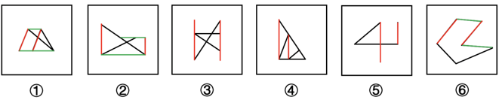
因此本题选B。

75.【答案】D
【解析】本题为分组分类题目。图形元素组成不同，且无明显属性规律，考虑数量规律。观察发现，图①⑤⑥中的黑球数量均为9，图②③④中的黑球数量均为7，即图①⑤⑥为一组，图②③④为一组。
因此本题选D。

76.【答案】C
【解析】本题为分组分类题目。观察发现，每幅图形都有两个小黑点，优先考虑功能元素。图①③⑥中两个小黑点标记的两个面均相交于边，图②④⑤中两个小黑点标记的两个面均相交于点，即图①③⑥为一组，图②④⑤为一组。
因此本题选C。

77.【答案】B
【解析】本题为分组分类题目。元素组成不同，且无明显属性规律，考虑数量规律。观察发现，题干图形均为多边形被分割，面数量无规律，但框内有明显能一笔画成的线条，优先考虑笔画数。图①②③为一笔画图形，图④⑤⑥为两笔画图形，即图①②③为一组，图④⑤⑥为一组。
因此本题选B。

78.【答案】A
【解析】本题为分组分类题目。元素组成不同，且题干出现等腰元素，优先考虑对称性。观察发现，图①③④均是轴对称图形，且均只有一条对称轴，图②⑤⑥均是既轴对称又中心对称图形，且均有两条互相垂直的对称轴。即图①③④为一组，图②⑤⑥为一组。
因此本题选A。

79.【答案】C
【解析】对题干展开图进行编号，如下图所示，逐一分析选项：
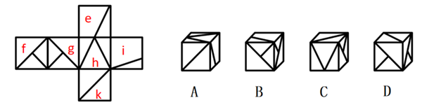
A项：选项出现面h、面k，题干展开图中这两个面的公共边对应面h内大三角形的边，选项中这两个面的公共边对应面h内小直角三角形的直角边，选项与题干展开图不一致，排除；
B项：选项由面f、面g、面e构成，题干展开图中这三个面的公共点与面e中的斜线不相交，而选项中这三个面的公共点与面e中的斜线相交，选项与题干展开图不一致，排除；
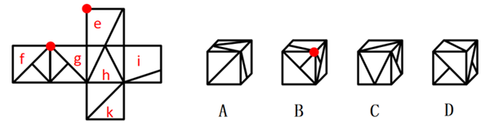
C项：选项由面h、面k和面g（不可能是面f，因面h与面f为相对面，相对面不能同时出现）构成，选项与题干展开图一致，当选；
D项：选项由面f、面g和面k构成，题干展开图中面f和面g的公共边分别挨着两个面中的小三角形，而选项中面f与面g的公共边分别挨着两个面中的大三角形，选项与题干展开图不一致，排除。
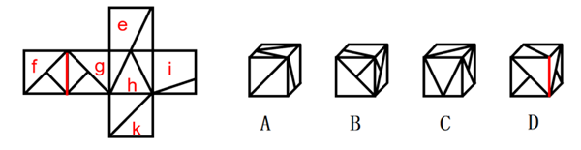
因此本题选C。

80.【答案】A
【解析】本题考查立体拼合。如下图所示，题干立体图形可以由①、②以及A项拼合而成。
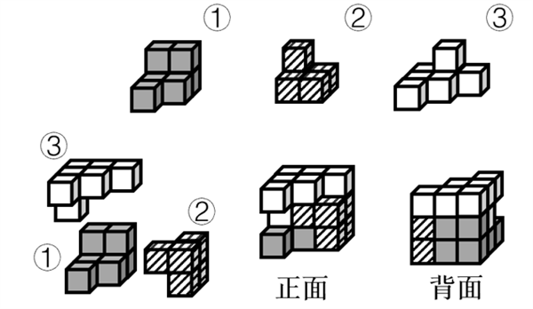
因此本题选A。

81.【答案】B
【解析】素数：“大于1的自然数”、“除了1和它本身以外不再有其他因数”；
孪生素数：“两个相差为2的素数”。
A项：2和3相差为1，不符合“两个相差为2的素数”，不符合定义，排除；
B项：29、31、41、43这4个数字均符合“大于1的自然数”、“除了1和它本身以外不再有其他因数”，因此这4个数字均为素数，且29和31、41和43的差均为2，符合“两个相差为2的素数”，故29和31、41和43均为孪生素数，符合定义，当选；
C项：623的因数包括1、7、89、623，625的因数包括1、5、25、125、625，二者均不符合“除了1和它本身以外不再有其他因数”，不符合“素数”定义，也就不符合“两个相差为2的素数”，不符合定义，排除；
D项：69的因数包括1、3、23、69，不符合“除了1和它本身以外不再有其他因数”，不符合“素数”定义，也就不符合“两个相差为2的素数”，不符合定义，排除。
因此本题选B。

82.【答案】C
【解析】“国家或政治集团”、“通过显示武力或表示准备用武力的决心”、“迫使对方屈从于自己的意志，不敢采取或升级敌对行动的军事行动”。
A项：在关系紧张的国家周边进行军事演习，这是显示武力的一种形式，符合“国家或政治集团”、“通过显示武力或表示准备用武力的决心”，军事演习的目的是震慑对方，符合“迫使对方屈从于自己的意志，不敢采取或升级敌对行动的军事行动”，符合定义，排除；
B项：对外宣布正在研发某项高端军事技术，其中高端军事技术是军事实力的一种表现，符合“国家或政治集团”、“通过显示武力或表示准备用武力的决心”，对外宣布的目的是震慑对方，符合“迫使对方屈从于自己的意志，不敢采取或升级敌对行动的军事行动”，符合定义，排除；
C项：对关系紧张国家的战略物资实施禁运，这是一种经济遏制的手段，不是军事行动，不符合“通过显示武力或表示准备用武力的决心”、“迫使对方屈从于自己的意志，不敢采取或升级敌对行动的军事行动”，不符合定义，当选；
D项：有针对性地大规模部署军事进攻设施，这显示了武力或准备用武力的决心，符合“国家或政治集团”、“通过显示武力或表示准备用武力的决心”，部署军事进攻设施的目的是震慑对方，符合“迫使对方屈从于自己的意志，不敢采取或升级敌对行动的军事行动”，符合定义，排除。
本题为选非题，因此本题选C。

83.【答案】C
【解析】述补短语：“由述语和补语前后两部分组成”、“补语用来补充说明述语的动作行为的情况、结果、处所、数量、时间等”；
述宾短语：“由述语和宾语前后两部分组成”、“宾语是述语所表示的动作或现象所支配或关涉到的对象”。
A项：“力度刚好”的前后两部分为“力度”和“刚好”，“刚好”用来说明“力度”的情况，但“力度”是指力量的强度，它不是动作行为，不符合“补语用来补充说明述语的动作行为的情况、结果、处所、数量、时间等”，不符合“述补短语”的定义，排除；
B项：“打开电脑”的前后两部分为“打开”和“电脑”，“打开”是动作，“电脑”是“打开”的对象，符合“由述语和宾语前后两部分组成”、“宾语是述语所表示的动作或现象所支配或关涉到的对象”，符合“述宾短语”的定义，不符合“述补短语”的定义，排除；
C项：“反应强烈”的前后两部分为“反应”和“强烈”，“反应”是动作，“强烈”用来补充说明“反应”的情况，符合“由述语和补语前后两部分组成”、“补语用来补充说明述语的动作行为的情况、结果、处所、数量、时间等”，符合“述补短语”的定义，当选；
D项：“大江东去”的前后两部分为“大江”和“东去”，“东去”用来说明“大江”的情况，但“大江”不是动作行为，不符合“补语用来补充说明述语的动作行为的情况、结果、处所、数量、时间等”，不符合“述补短语”的定义，排除。
因此本题选C。

84.【答案】D
【解析】“将自己不喜欢的观念、冲动或品质夸张性地归于他人”、“以避免或减轻内心的不安与痛苦”。
A项：小赵因没考好而撕了试卷，并不涉及他人，不符合“将自己不喜欢的观念、冲动或品质夸张性地归于他人”，不符合定义，排除；
B项：小钱做了坏事后，通过投身慈善事业来减轻内疚感，并非是将自己不喜欢的观念归于他人，不符合“将自己不喜欢的观念、冲动或品质夸张性地归于他人”，不符合定义，排除；
C项：小孙虽然自卑但行动和言语中表现出过分自信，并非是将自己不喜欢的观念归于他人，不符合“将自己不喜欢的观念、冲动或品质夸张性地归于他人”，不符合定义，排除；
D项：小李住院时焦躁不安，动辄发怒，并责怪家人和医务人员，符合“将自己不喜欢的观念、冲动或品质夸张性地归于他人”、“以避免或减轻内心的不安与痛苦”，符合定义，当选。
因此本题选D。

85.【答案】D
【解析】“资源产业在繁荣时期价格膨胀”、“以牺牲其他行业为代价”。
A项：经济极不发达的甲国在其国境内发现了大油田，创造了大量就业机会，提高了国民收入水平，并未提及影响其他行业，不符合“以牺牲其他行业为代价”，不符合定义，排除；
B项：乙国从经济支柱产业是汽车制造业转型为金融大国，说明该国发展的是金融产业，而非资源产业，不符合“资源产业在繁荣时期价格膨胀”，不符合定义，排除；
C项：丙国在农业上投入大量劳动力，导致其他行业停滞不前，说明该国发展的是农业，而非资源产业，不符合“资源产业在繁荣时期价格膨胀”，不符合定义，排除；
D项：重工业国家丁国发现了大量矿藏资源，大批工人向采矿业转移，说明该国采矿业较为繁荣，符合“资源产业在繁荣时期价格膨胀”，最终导致工业人才流失，工业生产力逐年下降，说明发展采矿业导致了其他行业衰落，符合“以牺牲其他行业为代价”，符合定义，当选。
因此本题选D。

86.【答案】C
【解析】防卫不适时：“在不法侵害行为尚未开始，或者已经结束的情况下”、“对不法侵害者实行的防卫行为”；
假想防卫：“行为人由于主观认识上的错误”、“误认为有不法侵害的存在”、“造成损害”；
挑拨防卫：“以挑拨寻衅等不正当手段”、“故意激怒对方”、“引诱对方对自己进行侵害”、“以‘正当防卫’为借口，实行加害”。
A项：乙与甲争吵后，见甲拿出裁纸刀，乙回到车内，驾车将甲撞伤，其中并没有体现乙使用了不正当手段去激怒甲，不符合“以挑拨寻衅等不正当手段”、“故意激怒对方”，也没有体现乙是故意引诱甲来侵害自己，不符合“引诱对方对自己进行侵害”，乙的行为不属于挑拨防卫，该项说法错误，排除；
B项：甲、乙争吵后再相遇，乙认为甲要报复自己便先袭击了甲，其中二人再相遇时甲并未做出任何举动，说明甲并不存在不法行为，不符合“在不法侵害行为尚未开始，或者已经结束的情况下”，乙的行为不属于防卫不适时，该项说法错误，排除；
C项：甲与乙发生冲突时，误认为前来劝架的丙是乙叫的打手，便将乙和丙二人打伤，其中丙是来劝架的，却被甲误认成打手，说明甲存在主观上的认识错误，符合“行为人由于主观认识上的错误”、“误认为有不法侵害的存在”，甲将乙和丙打伤，符合“造成损害”，甲的行为属于假想防卫，该项说法正确，当选；
D项：甲对乙说如果敢动手就不退还押金，乙随后将甲打成重伤，受伤的是甲，甲并没有对乙实行加害，不符合“以‘正当防卫’为借口，实行加害”，甲的行为不属于挑拨防卫，该项说法错误，排除。
因此本题选C。

87.【答案】D
【解析】自然法：“一定的权利因为人类本性中的美德而固然存在，由自然赋予”；
成文法：“国家机关”、“依照一定的程序制定和颁布”、“表现为条文形式的法律文件”；
习惯法：“独立于国家制定法之外”、“依据某种社会权威和社会组织”、“具有一定强制性的行为规范的总和”。
A项：出自《淮南子·兵略训》，意思为：做事情是为了众人，那么众人就会都来帮助他；做事情是为了自己，那么众人就会纷纷弃他而去。该项指出为公还是为私是能否赢得人心的关键，倡导人们为了众人而去做事情，不涉及强制性的行为规范，不符合“具有一定强制性的行为规范的总和”，不符合“习惯法”定义，排除；
B项：出自《大清律例》，意思为：教唆他人诉讼，及为他人作诉状，用来增减他人罪行，诬告人与犯人同罪。该项是国家机关颁布的法律文件，符合“国家机关”、“表现为条文形式的法律文件”，符合“成文法”定义，不符合“习惯法”定义，排除；
C项：出自《汉书·刑法志》，意思为：前代的圣人特意率先讲求恭敬谦让和博爱的道德，大众心中高兴就跟从他们了。跟从他们的人形成了群体，他们就成了君主；都争着去归附他们，他们就成了王。该项指出仁爱谦让是王道的根本，不涉及强制性的行为规范，不符合“具有一定强制性的行为规范的总和”，不符合“习惯法”定义，排除；
D项：出自《吴县纱缎业行规条约碑》，意思为：从事我们这一行业的人，不能与现在行家的弟兄亲戚、管账人合伙合业，以防止行业内部的恶性竞争，违反的人会被惩罚。该项为某一行业的内部规定，符合“独立于国家制定法之外”、“依据某种社会权威和社会组织”，违反行规条约的人会被惩罚，说明行规条约具有一定强制性，符合“具有一定强制性的行为规范的总和”，符合“习惯法”定义，当选。
因此本题选D。

88.【答案】A
【解析】“将先前获得的某些特定数值作为起始值”、“起始值像锚一样制约着估测值”、“做决策时，倾向于过度利用这一起始值”、“判断往往是与现实有偏差的”。
A项：小李原本6点下班，最近调整为5点下班，他觉得下班后的时间变得很长，提早下班后时间确实比以前长了，他的判断没有偏差，不符合“判断往往是与现实有偏差的”，不符合定义，当选；
B项：奢侈品店看到一款百元包会觉得便宜，是因为以奢侈品高昂的价格为起始值，对比店里的百元包，会觉得便宜；在地摊上看到同款百元包会觉得贵，是因为以地摊上的其他商品为起始值，来判断地摊同款百元包，会觉得贵，但包是同款，且价格没变，改变的是对其的判断，符合“将先前获得的某些特定数值作为起始值”、“起始值像锚一样制约着估测值”、“做决策时，倾向于过度利用这一起始值”、“判断往往是与现实有偏差的”，符合定义，排除；
C项：某护肤品卖200元，但超市搞促销只卖100元，小王觉得“太便宜了”，于是一次性买了5瓶，是以过去的价格200元为起始值，来确定现在100元是便宜的，小王认为这个价格很划算，于是决定购买很多，符合“将先前获得的某些特定数值作为起始值”、“起始值像锚一样制约着估测值”、“做决策时，倾向于过度利用这一起始值”、“判断往往是与现实有偏差的”，符合定义，排除；
D项：先让两组参与者判断尼罗河的长度是否长于5000km/短于5000km，即给定一个起始值，符合“将先前获得的某些特定数值作为起始值”，再让两组参与者分别估计尼罗河的具体长度，结果发现，被询问“是否长于5000km”的参与者比被询问“是否短于5000km”的参与者报告的尼罗河具体长度更长，这是在锚（长于5000km/短于5000km）的暗示下，人们在判断具体长度时会不自觉地给予起始值过多的重视，导致两组参与者的判断存在偏差，符合“起始值像锚一样制约着估测值”、“做决策时，倾向于过度利用这一起始值”、“判断往往是与现实有偏差的”，符合定义，排除。
注：有同学可能会纠结A项的“很长”也是一种偏差，只多了一小时，是“长”而不是“很长”，但具体的感受因人而异，不好说清。经过多方查证，锚定效应又叫沉锚效应，B.C.D三项均能找到类似案例，具体如下所示：
B项案例：
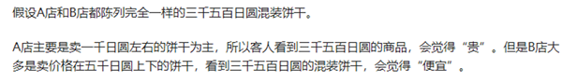
C项案例：
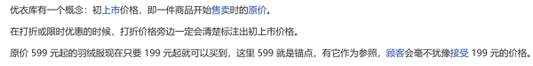
D项案例：
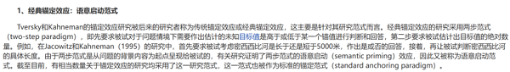
因此综合来看，A项最优。
本题为选非题，因此本题选A。

89.【答案】A
【解析】“过度依赖电子化政务、信息化管理、网上办理、台账管理等形式”、“不考虑实际工作问题”、“实质上是脱离实际、脱离群众、高高在上”。
A项：某县政府要求无法现场参会的人员线上参会、电子签到，目的是确保乡镇干部可以及时了解到上级会议和文件精神，是对工作有帮助的表现，不符合“不考虑实际工作问题”，不符合定义，当选；
B项：某年轻干部既不深入一线，也不下乡调研，通过各种“电子台账”，只坐在办公室里完成任务，是一种脱离实际、脱离群众的行为，符合“过度依赖电子化政务、信息化管理、网上办理、台账管理等形式”、“不考虑实际工作问题”、“实质上是脱离实际、脱离群众、高高在上”，符合定义，排除；
C项：某上级部门要求下级部门针对各种材料和数据都要线上实时更新、反馈和上报，是一种过度依赖电子化政务系统的表现，符合“过度依赖电子化政务、信息化管理、网上办理、台账管理等形式”，符合定义，排除；
D项：某部门要求即使线下完成的审批事项，服务对象也要在信息化系统中再次提交留痕，该行为依赖电子化政务系统，增加了工作负担，符合“过度依赖电子化政务、信息化管理、网上办理、台账管理等形式”、“不考虑实际工作问题”，符合定义，排除。
本题为选非题，因此本题选A。

90.【答案】D
【解析】学习重组性迁移：“重新组合原有认知系统中某些构成要素或成分，调整各成分间的关系或建立新的联系”、“应用于新情境”；
学习同化性迁移：“不改变原有的认知结构”、“直接将原有的认知经验应用到本质特征相同的一类事物”。
A项：小张只是利用马太效应来分析符合该效应的现象，没有涉及重组、调整原有的马太效应理论，不符合“重新组合原有认知系统中某些构成要素或成分，调整各成分间的关系或建立新的联系”，不符合“学习重组性迁移”的定义，排除；
B项：小李直接将理论知识即数学公式应用于解题中，没有涉及重组、调整原有的数学公式，不符合“重新组合原有认知系统中某些构成要素或成分，调整各成分间的关系或建立新的联系”，不符合“学习重组性迁移”的定义，排除；
C项：用源于西方的新发展观直接解释东南亚国家的一些发展问题，没有涉及重组、调整原有的源于西方的新发展观，不符合“重新组合原有认知系统中某些构成要素或成分，调整各成分间的关系或建立新的联系”，不符合“学习重组性迁移”的定义，排除；
D项：将工程学的某个理论适当修改，说明对原有的工程学理论进行了调整，符合“重新组合原有认知系统中某些构成要素或成分，调整各成分间的关系或建立新的联系”，用来解释教育领域的相关问题‍，说明应用到了新情境，符合“应用于新情境”，符合“学习重组性迁移”的定义，当选。
因此本题选D。

91.【答案】A
【解析】“觉察”和“察觉”均指发觉，看出来，二者是近义关系。
A项：“互相”表示彼此同样对待的关系；“相互”指互相，二者是近义关系，与题干逻辑关系一致，保留；
B项：“和平”是指没有战争的状态；“平和”是指性情或言行温和，二者不是近义关系，与题干逻辑关系不一致，排除；
C项：“黄金”指金子；“金黄”指黄而微红略像金子的颜色，二者不是近义关系，与题干逻辑关系不一致，排除；
D项：“年少”形容年轻，也可指青年男子；“少年”是指人十岁左右到十五六岁的阶段，也可指青年男子，二者在指代青年男子时，可以理解为近义关系，与题干逻辑关系一致，保留。
对比A.D两项，题干两个词都是动词，A项“互相”和“相互”均为副词，而D项“年少”多用作形容词，“少年”是名词，故A项与题干逻辑关系更为一致，当选。
因此本题选A。

92.【答案】D
【解析】米醋和米酒是两种由米为原材料制作而成的食品，二者的原材料相同。
A项：茶砖是外形像砖一样的茶叶，与茶壶的原材料不同，与题干逻辑关系不一致，排除；
B项：水库是拦洪蓄水和调节水流的人工湖，水沟是人工挖掘的水道，但二者都不涉及原材料，与题干逻辑关系不一致，排除；
C项：棉花是制作棉衣的原材料，二者为原材料与成品的对应关系，与题干逻辑关系不一致，排除；
D项：石雕和石碑是两种由石头为原材料制作而成的物品，二者的原材料相同，与题干逻辑关系一致，当选。
因此本题选D。

93.【答案】C
【解析】比赛一定需要公平的规则，三者构成对应关系。
A项：驾驶需要秩序，警察维持秩序，与题干逻辑关系不一致，排除；
B项：表演不一定需要原创的剧本，也可以即兴表演，与题干逻辑关系不一致，排除；
C项：手术一定需要明亮的灯光，三者构成对应关系，与题干逻辑关系一致，当选；
D项：爬山不一定需要结实的手杖，也可以不用手杖，与题干逻辑关系不一致，排除。
因此本题选C。
备注：本题为争议题。若题干理解成依据公平的规则比赛，前两个词语为依据对应关系，B项可以理解成依据原创的剧本表演，与题干逻辑关系一致，故B项也可能为正确答案，本题出得不够严谨，争议题不纠结，学习基本解题思路即可。

94.【答案】B
【解析】乌鸡、公鸡和雏鸡是从品种、性别、生长阶段三个不同的角度进行划分的，三者互为交叉关系。
A项：军刀和菜刀是根据功能进行划分的，二者为并列关系，与题干逻辑关系不一致，排除；
B项：城门、石门和拱门是从用途、原材料、形状三个不同的角度进行划分的，三者互为交叉关系，与题干逻辑关系一致，当选；
C项：质数是指在大于1的自然数中，除了1和它本身以外不再有其他因数的自然数，单数指正的奇数，二者与负数均不是交叉关系，与题干逻辑关系不一致，排除；
D项：泰山既是名山也是高山，泰山与后两个词语均为种属关系，与题干逻辑关系不一致，排除。
因此本题选B。

95.【答案】B
【解析】电子表和机械表都是钟表的一种，后两词为并列关系，与第一词均为种属关系。
A项：动车是火车的一种，二者为种属关系，但火车和轿车都是交通工具，二者为并列关系，与题干逻辑关系不一致，排除；
B项：笔算和心算都是计算的一种，后两词为并列关系，与第一词均为种属关系，与题干逻辑关系一致，当选；
C项：武器别称兵器，二者为全同关系，火器也称作热武器或热兵器，与第一词和第三词均为种属关系，与题干逻辑关系不一致，排除；
D项：鲁菜和粤菜是根据菜系进行分类的，二者为并列关系，与家常菜均为交叉关系，与题干逻辑关系不一致，排除。
因此本题选B。

96.【答案】D
【解析】茅草是建造草屋的原材料，二者是原材料与成品对应关系，屋檐是草屋的组成部分，二者是包容关系中的组成关系。
A项：马匹和车轮都是马车的组成部分，第一词、第三词均与第二词构成组成关系，与题干逻辑关系不一致，排除；
B项：茶杯用来泡茶叶，二者不是原材料与成品对应关系，与题干逻辑关系不一致，排除；
C项：船帆是帆船的组成部分，二者是组成关系，与题干逻辑关系不一致，排除；
D项：树木是制作木桌的原材料，二者是原材料与成品对应关系，桌腿是木桌的组成部分，二者是组成关系，与题干逻辑关系一致，当选。
因此本题选D。

97.【答案】A
【解析】企业根据投资者的地区不同分为内资企业、外资企业和港、澳、台商投资企业；内资企业包括国有企业、集体企业等，第二词和第三词为并列关系，均与第一词构成反向种属关系。
A项：篮球比赛和足球比赛为并列关系，足球比赛包括男足比赛和女足比赛，第二词和第三词为并列关系，均与第一词构成反向种属关系，与题干逻辑关系一致，当选；
B项：水力发电和火力发电为并列关系，与题干逻辑关系不一致，排除；
C项：多程机票和单程机票为并列关系，与题干逻辑关系不一致，排除；
D项：巾帼英雄即女性英雄，有的巾帼英雄是抗日英雄，有的巾帼英雄不是抗日英雄，有的抗日英雄是巾帼英雄，有的抗日英雄不是巾帼英雄，二者为交叉关系；且抗日英雄是民族英雄，第二词和第三词为种属关系，与题干逻辑关系不一致，排除。
因此本题选A。
注：本题题干后两词为反对关系，A项后两词为矛盾关系，可能有同学觉得逻辑关系并不完全一致。请注意在三组词的类比中，考查区分矛盾和反对关系的情况不是特别多，建议优先看成并列关系，选不出唯一答案时，再区分矛盾和反对关系。

98.【答案】B
【解析】逐一代入选项。
A项：极端天气是对罕见的、且对人类社会和生态系统产生破坏的天气现象的统称，雷阵雨不是极端天气，二者为反向种属关系；金砖五国包含巴西、俄罗斯、印度、中国和南非，俄罗斯是金砖五国的成员国，二者为组成关系，前后逻辑关系不一致，排除；
B项：雷阵雨和多云转晴是两种不同的天气现象，二者为并列关系；东盟十国和金砖五国是两个不同的国家合作组织，二者为并列关系，前后逻辑关系一致，当选；
C项：雷阵雨是伴有雷电的阵雨，二者为种属关系；金砖五国是国际合作性质的组织，二者为种属关系，但词语前后顺序相反，前后逻辑关系不一致，排除；
D项：雷阵雨具有雷雨交加的特点，二者为属性的对应关系；金砖五国的五个国家都是发展中国家，发展中国家是金砖五国的特点，二者为属性的对应关系，但词语前后顺序相反，前后逻辑关系不一致，排除。
因此本题选B。

99.【答案】C
【解析】逐一代入选项。
A项：销售平台是销售渠道的一种，二者为种属关系；剪纸艺术是文化遗产的一种，二者为种属关系，但前后顺序相反，前后逻辑关系不一致，排除；
B项：销售平台售卖商品，二者为对应关系；窗花是剪纸艺术的一种，二者为种属关系，前后逻辑关系不一致，排除；
C项：电子商铺是销售平台的一种，二者为种属关系；剪纸艺术是手工艺术的一种，二者为种属关系，前后逻辑关系一致，当选；
D项：客服人员在销售平台工作，二者为职业和工作地点的对应关系；艺术院校和剪纸艺术没有必然联系，前后逻辑关系不一致，排除。
因此本题选C。

100.【答案】A
【解析】逐一代入选项。
A项：建筑工人建造高楼大厦，二者为工作成果的对应关系；芯片厂商制造汽车芯片，二者为工作成果的对应关系，前后逻辑关系一致，当选；
B项：有的建筑工人是焊工，有的建筑工人不是焊工，有的焊工是建筑工人，有的焊工不是建筑工人，二者为交叉关系；手机芯片和汽车芯片是两种不同应用领域的芯片，二者为并列关系，前后逻辑关系不一致，排除；
C项：建筑工人建造建筑，二者为工作成果的对应关系；但汽车不建造汽车芯片，汽车芯片是汽车的组成部分，前后逻辑关系不一致，排除；
D项：建筑工人居住在工人宿舍，二者为居住地点的对应关系；汽车芯片是汽车零件，二者为种属关系，前后逻辑关系不一致，排除。
因此本题选A。

101.【答案】A
【解析】题干中的易燃品、易爆品均属于危险品，所犯的逻辑错误是将包容关系错误地理解为并列关系。
A项：选项中的鸡、鸭均属于家禽，所犯的逻辑错误是将包容关系错误地理解为并列关系，与题干的逻辑错误一致，当选；
B项：选项中的工笔画和写意画是两种不同的绘画技法，但山水画是根据画面内容分类的，所犯的逻辑错误是将交叉关系错误地理解为并列关系，与题干的逻辑错误不一致，排除；
C项：选项中红花、黄花、粉花是三种不同颜色的花，属于同一层级，三者为并列关系，与题干的逻辑错误不一致，排除；
D项：选项中铅笔、橡皮、小刀均属于文具，属于同一层级，三者为并列关系，与题干的逻辑错误不一致，排除。
因此本题选A。

102.【答案】D
【解析】（1）申报乙奖人数>申报甲奖人数；
（2）申报丁奖人数>申报丙奖人数；
（3）李申报甲奖 或 赵申报甲奖王申报丁奖；
（4）张申报乙奖 或 李申报乙奖 或 赵申报乙奖只有钱申报丁奖；
（5）孙申报丙奖；
（6）张、王、李、赵、钱、孙6人，每名员工只能申报一种奖项，且每种奖项都有1至2名员工申报。
根据条件（1）、（2）、（6）可以推出，申报乙、丁两种奖项的人数均为2，申报甲、丙两种奖项的人数均为1，结合条件（5）可以推出申报丙奖的只有孙，排除A项；
根据上述“申报丁奖的人数为2”可以推出“只有钱申报丁奖”一定不成立，是对条件（4）的否后，否后必否前，可以推出张没有申报乙奖 且 李没有申报乙奖 且 赵没有申报乙奖，结合条件（5）可知，孙申报丙奖，则申报乙奖的为王、钱，排除B.C两项；
继续推理，验证D项。根据上述“申报乙奖的为王、钱”可以推出，王不申报丁奖，是对条件（3）的否后，否后必否前，可以推出李没有申报甲奖 且 赵没有申报甲奖，则申报甲奖的只能为张，李、赵只能申报丁奖。综上所述，D项为真，当选。
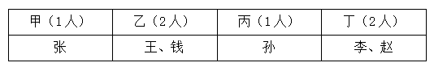
因此本题选D。

103.【答案】D
【解析】论点：小苏参加了手工剪纸活动。
论据：（1）艺术阅读 或 版画实践课；
（2）艺术阅读书法小课堂；
（3）小苏参加了书法小课堂。
论据（3）“小苏参加了书法小课堂”是对论据（2）“艺术阅读书法小课堂”的否后，根据“否后必否前”可以推出，小苏没有参加艺术阅读，结合论据（1）“艺术阅读 或 版画实践课”，根据“或关系否一推一”可以推出，小苏参加了版画实践课。
本题需要找出论点成立的前提，可优先考虑搭桥，即建立“小苏参加了版画实践课”和“小苏参加了手工剪纸活动”之间的联系。
A项：“小苏没有参加艺术阅读”，根据论据（1）可知，小苏参加了版画实践课，但不能推出小苏参加了手工剪纸活动，不是论点成立的前提，排除；
B项：“小苏没有参加版画实践课”，与题干论据不符，无法推出结论，排除；
C项：该项翻译为：手工剪纸活动版画实践课，论据已经推出“小苏参加了版画实践课”，而小苏参加了版画实践课是对该项的肯后，无法推出小苏参加了手工剪纸活动，不是论点成立的前提，排除；
D项：该项翻译为：版画实践课手工剪纸活动，论据已经推出“小苏参加了版画实践课”，根据该项可知小苏也参加了手工剪纸活动，为搭桥项，是论点成立的前提，当选。
因此本题选D。

104.【答案】D
【解析】论点：经常掰手指作响与手指关节炎没有明显的相关性。
论据：无。
本题问哪项最有可能是研究人员通过实验得到的论据，优先考虑补充论据。
A项：该项指出掰手指发出的声响与关节摩擦无关，解释了论点为什么成立，但不是通过实验得到的论据，排除；
B项：该项指出经常掰手指的人手部握力和关节强度均有不同程度下降，握力和关节强度的下降不利于关节的健康，有一定的削弱作用，不是通过实验得到的论据，排除；
C项：该项指出手指关节炎与病患年龄显著相关，而论点说的是经常掰手指作响与手指关节炎的关系，话题不一致，不是通过实验得到的论据，排除；
D项：该项指出在经常掰手指的实验组中只有1人是因为遗传因素患手指关节炎，说明实验中经常掰手指组没有人因掰手指患上关节炎，即使没有提及另一组的实验结果，也能证明论点的成立，且是通过实验可以得到的论据，当选。
因此本题选D。

105.【答案】B
【解析】论点：变温动物比恒温动物衰老速度慢。
论据：①变温动物因为需要吸收外部热量调节体温，因此代谢率通常较低，而恒温动物由内部产生热量，代谢率较高。
②人们觉得老鼠衰老快，是因为它们新陈代谢率很高，而海龟衰老慢，是因为它们新陈代谢率很低。
本题论点和论据都在讨论变温动物比恒温动物的衰老速度慢，二者话题一致，削弱优先考虑削弱论点。
A项：该项指出海龟衰老速度较慢是因为有壳的保护，说明海龟衰老速度较慢的原因并不是新陈代谢率低，削弱论据，保留；
B项：该项指出变温动物的衰老率远高于或远低于相似体型恒温动物的衰老率，也就是说变温动物的衰老率不一定比恒温动物衰老速度慢，而论点是说变温动物比恒温动物衰老速度慢，削弱论点，保留；
C项：该项指出得出体温调节模式假说的研究涉及的动物样本数量较少，且获得的证据参差不齐，说明该研究结果可能无法真实地反映总体情况，可以削弱，保留；
D项：该项指出部分变温动物的衰老可忽略不计，说明部分变温动物的衰老速度非常慢，且未与恒温动物的衰老速度进行比较，无法削弱，排除。
对比A.B.C三项，A项为削弱论据，B项是直接削弱论点，C项是通过质疑得出论点的研究样本来削弱论点，但论点和论据中都并未直接说明研究过程，且结合下面原文来看，作者先提及了C项，后又提及了B项来削弱前面的观点，因此出题时可能更倾向于B项力度更强，择优把答案定为B项。
原文内容：
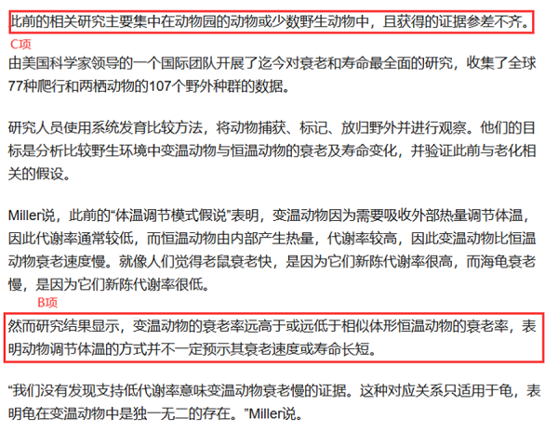
因此本题选B。

106.【答案】B
【解析】论点：近期应该减少出门，减少感染几率。
论据：霍乱是甲类传染病，致死率非常高。
论点和论据讨论的均与霍乱有关，话题一致，削弱优先考虑削弱论点。
A项：指出从2018年开始，我国霍乱病例不断下降，近5年无死亡病例，举例说明霍乱致死率可能并不高，有一定的削弱力度，保留；
B项：指出霍乱主要通过粪口途径传播，不会通过空气或皮肤接触传播，说明尽管该地区附近有霍乱病例，正常出门也并不容易导致感染，因此无需通过减少出门的方式来减少感染几率，削弱论点，可以削弱，保留；
C项：指出接触霍乱患者或带菌者后，只要及时清洁和消毒即可避免感染，表明“及时清洁和消毒”可以减少感染几率，而论点讨论的是“减少出门”可以减少感染几率，话题不一致，为无关项，无法削弱，排除；
D项：指出霍乱由于发病急、病情重、传染快、传播广泛被列为甲类传染病，是对论据的重复，可以加强，无法削弱，排除。
对比A.B两项，题干论点讨论的是减少感染的问题，B项与题干的论点话题更为一致，而A项只涉及到我国近5年的情况，不够全面，且并没有涉及到感染，故B项削弱力度大于A项，当选。
因此本题选B。

107.【答案】C
【解析】论点：价格与市场需求量相关，国内肥料价格很快就会回到正常水平。
论据：无。
本题只有论点，没有论据，加强优先考虑补充论据，且本题为选非题，排除三个能够加强的选项即可。
A项：选项指出肥价过高会导致经销商和农户购肥积极性减弱，说明化肥需求量会下降，需求量下降会导致价格降低，因此肥料价格可能会回到正常水平，补充论据，可以加强，排除；
B项：选项指出农业用肥即将进入淡季，需求量将会下降，需求量下降会导致价格降低，因此肥料价格可能会回到正常水平，补充论据，可以加强，排除；
C项：选项指出原料价格上涨，生产成本过高，多家化肥企业暂停生产，因此供应量会减少，可能会使价格再次上涨，肥料价格无法回到正常水平，为削弱项，无法加强，当选；
D项：指出我国延长收紧化肥出口时间，变相增加了国内化肥供应，供应量增加可能会导致价格降低，因此肥料价格可能会回到正常水平，补充论据，可以加强，排除。
本题为选非题，因此本题选C。

108.【答案】C
【解析】论点：男性智商只取决于母亲的智商，女性智商则取决于双亲的智商。
论据：决定智商的人类基因绝大部分来自X染色体。
本题的论据和论点都是在讨论人类智商取决于谁，二者话题一致，削弱优先考虑削弱论点。
A项：该项讨论的是男性发生智力障碍的概率高于女性，与论点讨论的人类智商取决于谁无关，为无关项，无法削弱，排除；
B项：该项讨论的是X染色体上的基因在大脑中表达的比例远高于Y染色体，无法削弱论点讨论的人类智商取决于谁，无法削弱，排除；
C项：该项讨论的是母亲与儿子的智商相关程度比父亲与儿子的智商相关程度高约10%，说明父亲也会影响男性的智商，削弱了“男性智商只取决于母亲的智商”，削弱论点，保留；
D项：该项讨论的是该研究结果通过统计分析大量人类智商数据得出，并非由基因测序获得，而研究结果讨论的恰是基因来自哪条染色体，说明研究方法有问题，削弱论据，保留。
对比C.D两项，C项削弱论点的力度强于D项削弱论据的力度，故C项当选。
因此本题选C。

109.【答案】A
【解析】论点：磁性笔能开发智力，寓教于乐，让孩子爱上写字，学龄以上孩子都可以安全使用。
论据：无。
本题只有论点没有论据，削弱优先考虑削弱论点。
A项：该项说的是磁性笔可能危害使用者健康，说明包括学龄以上孩子在内的使用者在使用磁性笔时存在安全隐患，削弱论点，可以削弱，当选；
B项：该项说的是初三大部分学生认为磁性笔无聊，而论点说的是磁性笔是否能够开发智力，让孩子爱上写字，安全使用，二者话题不一致，为无关项，不能削弱，排除；
C项：该项说的是磁性笔会影响孩子的听课效率，而论点说的是磁性笔是否能够开发智力，让孩子爱上写字，安全使用，二者话题不一致，为无关项，不能削弱，排除；
D项：该项说的是一个四岁孩子误吞磁性笔的磁力小部件造成肠穿孔，而论点说的是学龄以上孩子使用磁性笔是否安全，我国的学龄以上儿童一般为六岁以上，二者主体不一致，为无关项，不能削弱，排除。
因此本题选A。

110.【答案】B
【解析】论点：呼吸可作为身份验证的识别信号。
论据：研究人员开发了一个有16个通道的嗅觉传感器阵列，每个通道都可识别特定范围的化合物。传感器数据随后被传递到机器学习系统中，分析每个人的呼吸组成，并以此区分个人的特征。
本题论点和论据均在讨论通过分析呼吸组成，可以区分个人的特征并由此进行身份验证，二者话题一致，削弱优先考虑削弱论点。
A项：该项说实验样本量太少，说明实验不科学，可以削弱，保留；
B项：该项说呼吸样本波动性极高，很容易受饮食、环境甚至情绪影响，说明无法通过呼吸进行身份验证，可以削弱，保留；
C项：该项说实验中用到的嗅觉传感器通道数量较少，识别时准确率不稳定，说明实验设备不足，可以削弱，保留；
D项：该项说即使患呼吸道疾病，一个人呼吸运动的独特性也会在很长时间内保持不变，说明呼吸特征几乎不受疾病影响，所以可以通过呼吸进行身份验证，有一定的加强作用，无法削弱，排除。
对比A.B.C三项，A项说的是实验样本数量少，B项说的是实验对象本身存在问题，C项说的是实验的工具有问题，这三者中，B项实验本身的对象对实验的影响最大，对论点的削弱作用更强，故B项削弱力度强于A.C两项，当选。
因此本题选B。

